Lp | Opis techniczny mebli | Ilość  Szt.
 | Obiekt dydaktyczny przy ul. Międzychodzkiej, Poznań
1 | Stolik mobilny  - Szerokość całkowita: 410 mm  - Głębokość całkowita: 330 mm  - Wysokość całkowita: 536 mm  - Podstawa stolika ramowa, w formie płozy, chromowana.  - Kształt podstawy ma umożliwiać dosunięcie stolika do sofy modułowej.  - Element pionowy, odpowiednio wyprofilowany, w górnej części zainstalowany blat wykonany ze sklejki laminowanej w kolorze czarnym lub białym.  - Blat zbliżony kształtem do trapezu.  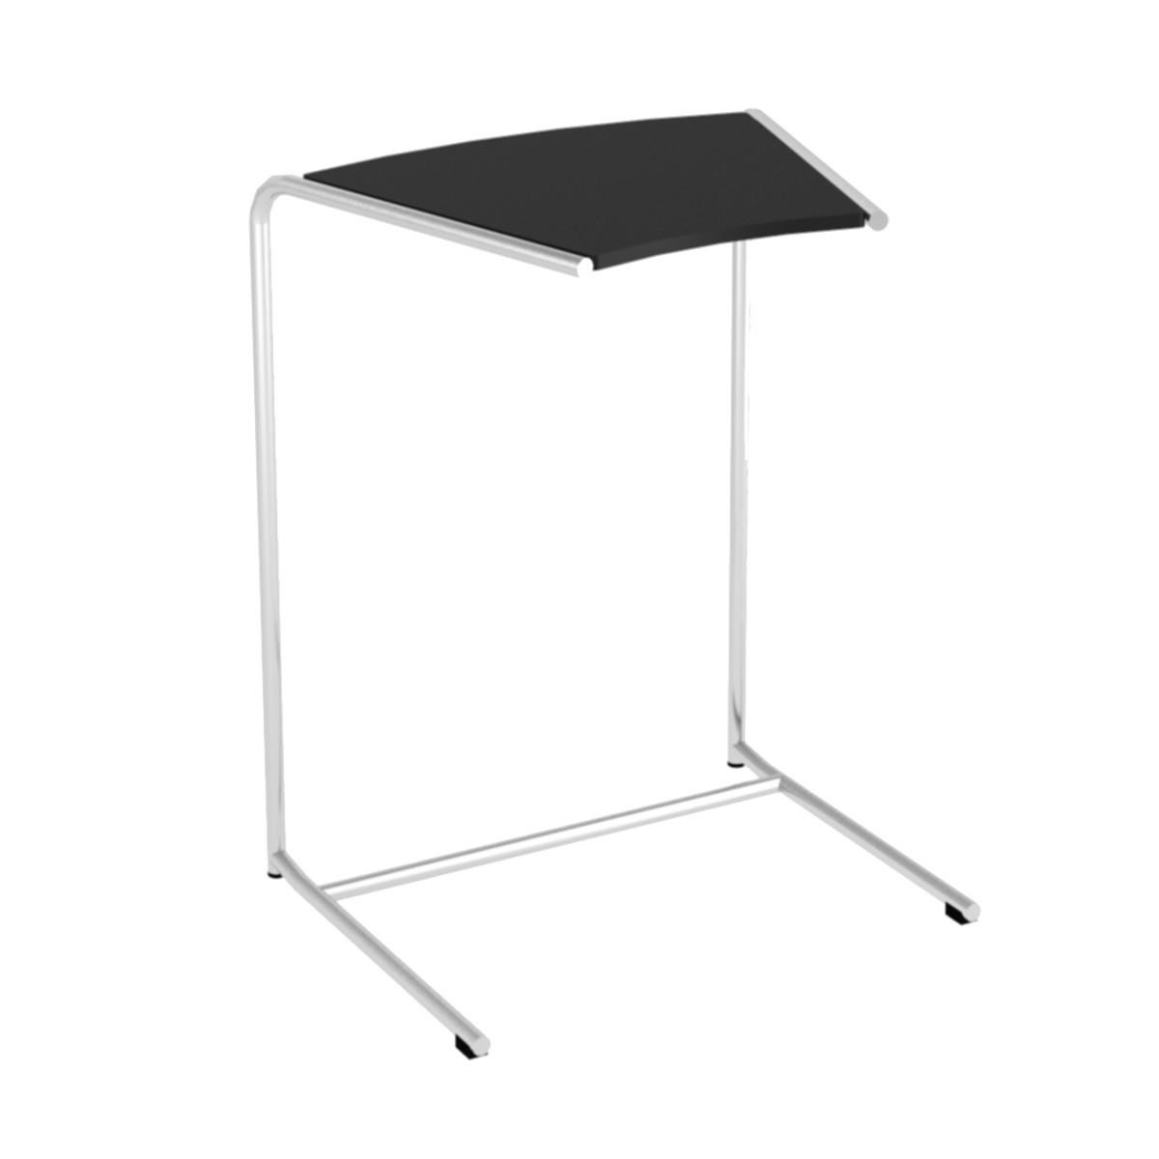  Powyższe parametry spełnia np stolik MANGES II 300 firmy Nowy Styl | 3
2 | Siedzisko-łącznik zewnętrzny 180° tapicerowany, do łączenia w zestawy, o wymiarach:  - szerokość całkowita 1260 mm,  - głębokość całkowita 500 mm  - wysokość całkowita 440 mm,  - Boki łączące się z innymi modułami wykonane z płyty me laminowanej – przekrój w formie trapezu, zwężany ku dołowi w części frontowej. Siedzisko musi posiadać stopki, pozwalające na poziomowanie w zakresie +/-7 mm.  - Boki siedziska wykonane z płyty melaminowej obustronnie, o klasie higieniczności E1, grubości 18 mm, oklejonej ABS grubości 2 mm. Szkielet oraz płyta siedziska, wykonane z płyty wiórowej grubości 18 mm. Gąbka siedziska grubości 60 mm, o gęstości 40 kg/m3. Górna część siedziska jest zaokrąglona z obu stron. Element przystosowany do łączenia w zestawy. Łączenie zestawów odbywa się za pomocą złącz meblowych, pozwalających na łatwy demontaż i przearanżowanie układu bez uszkodzenia płyty meblowej.  - Tapicerka użyta do zatapicerowania siedziska, jest łatwo zmywalna oraz odporna na zabrudzenia. Posiada powłokę, charakteryzującą się wysoką ochroną przeciwbakteryjną oraz przeciwgrzybiczną. Materiał jest wysokogatunkową imitacją skóry.  - Kolorystyka: tkanina tapicerska - do wyboru 15 kolorów z wzornika producenta. Płyta meblowa – do wyboru kolor biały i czarny.  Siedzisko tapicerowane tkaniną o parametrach:  - Ścieralność: 300 000 cykli Martindala,  - Niepalność: wg. EN 1021-1, EN 1021-2  - Skład: wierzchnia warstwa 100% Vinyl, podkład 100% poliester Hi-Loft  - Gramatura: 650 g/m²  Posiadane dokumenty:  - Atest wytrzymałościowy zgodnie z PN EN 16139, PN EN 1728, PN EN 1022  Sofa musi posiadać atest:  - Atest wytrzymałościowy zgodnie z PN EN 16139, PN EN 1728, PN EN 1022  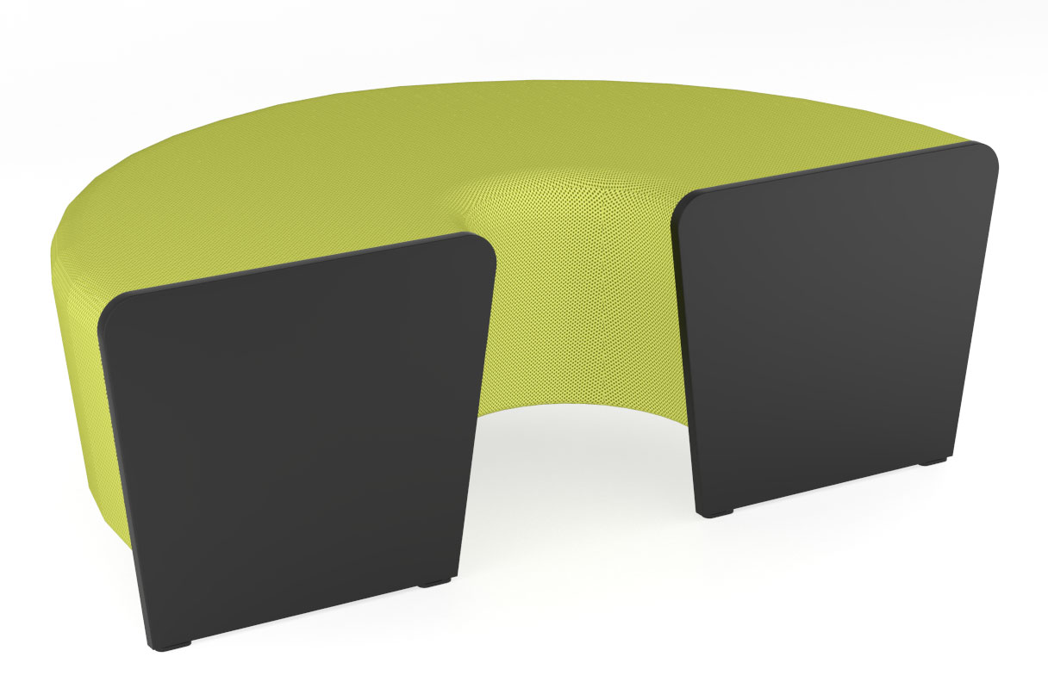  Powyższe parametry spełna np. sofa Magnes II 580 ZD firmy Nowy Styl | 2
3 | Siedzisko 2 osobowe proste, do łączenia w zestawy  - szerokość całkowita 1332 mm,  - głębokość całkowita 500 mm  - wysokość całkowita 440 mm,  - Boki łączące się z innymi modułami o przekroju w formie trapezu, zwężane ku dołowi w części frontowej. Siedzisko posiada stopki, pozwalające na poziomowanie w zakresie +/-7 mm.  - Boki siedziska wykonane z płyty melaminowej obustronnie, o klasie higieniczności E1, grubości 18 mm, oklejonej ABS grubości 2 mm. Szkielet oraz płyta siedziska, wykonane z płyty wiórowej grubości 18 mm. Gąbka siedziska grubości 60 mm, o gęstości 40 kg/m3. Górna część siedziska jest zaokrąglona z obu stron. Element przystosowany do łączenia w zestawy. Łączenie zestawów odbywa się za pomocą złącz meblowych, pozwalających na łatwy demontaż i przearanżowanie układu bez uszkodzenia płyty meblowej.  - Tapicerka użyta do zatapicerowania siedziska, jest łatwo zmywalna oraz odporna na zabrudzenia. Posiada powłokę, charakteryzującą się wysoką ochroną przeciwbakteryjną oraz przeciwgrzybiczną. Materiał jest wysokogatunkową imitacją skóry.  - Kolorystyka: tkanina tapicerska - do wyboru 15 kolorów z wzornika producenta. Płyta meblowa – do wyboru kolor biały i czarny.  Siedzisko tapicerowane tkaniną o parametrach:  - Ścieralność: 300 000 cykli Martindala,  - Niepalność: wg. EN 1021-1, EN 1021-2  - Skład: wierzchnia warstwa 100% Vinyl, podkład 100% poliester Hi-Loft  - Gramatura: 650 g/m²  Posiadane dokumenty:  - Atest wytrzymałościowy zgodnie z PN EN 16139, PN EN 1728, PN EN 1022  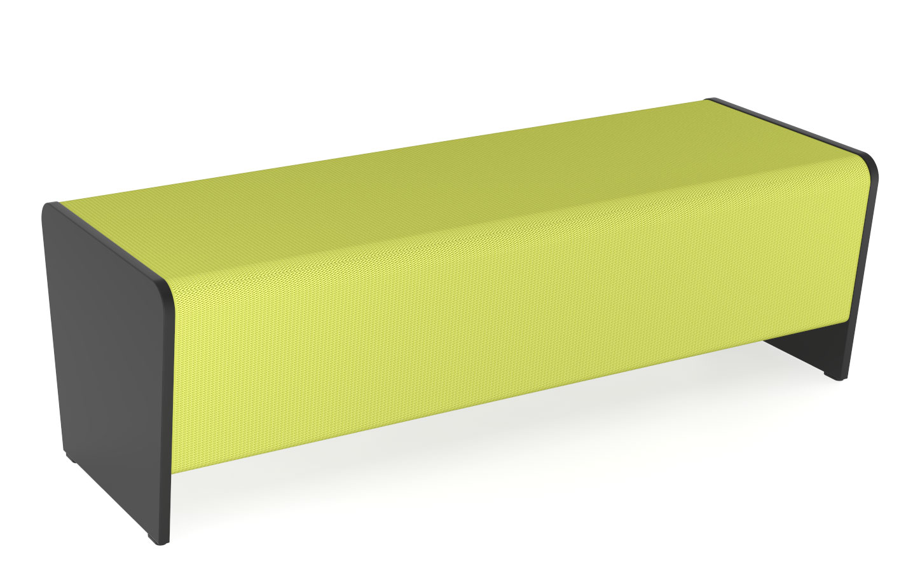  Powyższe parametry spełna np. sofa Magnes II 200 ZD firmy Nowy Styl | 1
4 | Siedzisko-łącznik zewnętrzny 90° tapicerowany, do łączenia w zestawy  - szerokość całkowita 570 mm,  - głębokość całkowita 500 mm  - wysokość całkowita 440 mm,  - Boki łączące się z innymi modułami o przekroju w formie trapezu, zwężane ku dołowi w części frontowej. Siedzisko posiada stopki, pozwalające na poziomowanie w zakresie +/-7 mm.  - Boki siedziska wykonane z płyty melaminowej obustronnie, o klasie higieniczności E1, grubości 18 mm, oklejonej ABS grubości 2 mm. Szkielet oraz płyta siedziska, wykonane z płyty wiórowej grubości 18 mm. Gąbka siedziska grubości 60 mm, o gęstości 40 kg/m3. Górna część siedziska jest zaokrąglona z obu stron. Element przystosowany do łączenia w zestawy. Łączenie zestawów odbywa się za pomocą złącz meblowych, pozwalających na łatwy demontaż i przearanżowanie układu bez uszkodzenia płyty meblowej.  - Tapicerka użyta do zatapicerowania siedziska, jest łatwo zmywalna oraz odporna na zabrudzenia. Posiada powłokę, charakteryzującą się wysoką ochroną przeciwbakteryjną oraz przeciwgrzybiczną. Materiał jest wysokogatunkową imitacją skóry.  - Kolorystyka: tkanina tapicerska - do wyboru 15 kolorów z wzornika producenta. Płyta meblowa – do wyboru kolor biały i czarny.  Siedzisko tapicerowane tkaniną o parametrach:  - Ścieralność: 300 000 cykli Martindala,  - Niepalność: wg. EN 1021-1, EN 1021-2  - Skład: wierzchnia warstwa 100% Vinyl, podkład 100% poliester Hi-Loft  - Gramatura: 650 g/m²  Posiadane dokumenty:  - Atest wytrzymałościowy zgodnie z PN EN 16139, PN EN 1728, PN EN 1022  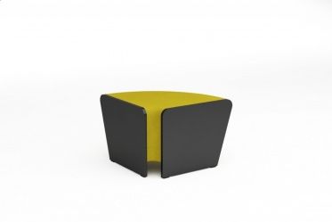  Powyższe parametry spełna np. – sofa Magnes II 490Z firmy Nowy Styl | 2
5 | Modułowe siedzisko 2-osobowe z oparciem, tapicerowane, do łączenia w zestawy, o wymiarach mieszczących się w przedziałach:  - szerokość całkowita 1330 mm,  - głębokość całkowita 760 mm  - wysokość siedziska 440 mm  - wysokość całkowita z oparciem 780 mm  Budowa:  - Boki siedziska przechodzące w boki oparcia, wykonane z płyty melaminowej obustronnie, o klasie higieniczności E1, grubości 18 mm, oklejonej ABS grubości min.2 mm.  - Gąbka siedziska grubości 60 mm, o gęstości 40 kg/m3. Górna część siedziska ma być zaokrąglona z obu stron – wymagane zaokrąglenie o promieniu min. R 40mm.  - Oskrzynia siedziska ma być w całości tapicerowana  - Tapicerowana (spodnia) część siedziska nie może dotykać podłogi – moduł ma być posadowiony na stopkach zamontowanych do płytowych boków.  - Element przystosowany do łączenia w zestawy. Łączenie zestawów ma się odbywać za pomocą złącz meblowych, pozwalających na łatwy demontaż i przearanżowanie układu bez uszkodzenia płyty meblowej.  - W przypadku gdy poszczególne moduły nie są ze sobą połączone, otwory przystosowane do łączenia – mają być zaślepione zaślepką w kolorze płyty meblowej.  - Przekrój boczny siedziska w kształcie trapezu, zwężany ku dołowi w części frontowej.  - Siedzisko musi posiadać min. 4 stopki, pozwalające na poziomowanie w zakresie +/-7 mm.  - Siedzisko i oparcie tapicerowane, wykonane z osobnych elementów nie stykających się ze sobą, pozostawiając przestrzeń na cyrkulacje powietrza, połączone bokami z płyty melaminowanej.  - Siedzisko bez podłokietników.  - Tapicerka użyta do zatapicerowania siedziska, jest łatwo zmywalna oraz odporna na zabrudzenia. Posiada powłokę, charakteryzującą się wysoką ochroną przeciwbakteryjną oraz przeciwgrzybiczną. Materiał jest wysokogatunkową imitacją skóry.  - Kolorystyka: tkanina tapicerska - do wyboru 15 kolorów z wzornika producenta. Płyta meblowa – do wyboru kolor biały i czarny.  Siedzisko tapicerowane tkaniną o parametrach:  - Ścieralność: 300 000 cykli Martindala,  - Niepalność: wg. EN 1021-1, EN 1021-2  - Skład: wierzchnia warstwa 100% Vinyl, podkład 100% poliester Hi-Loft  - Gramatura: 650 g/m²  Posiadane dokumenty:  Atest wytrzymałościowy zgodnie z PN EN 16139, PN EN 1728, PN EN 1022  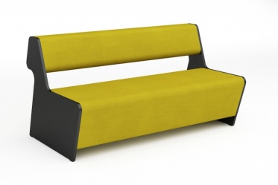  Powyższe parametry spełna np. – sofa Magnes II 201 firmy Nowy Styl | 2
6 | Modułowe siedzisko 1-osobowe tapicerowane z poduszką zamontowaną do jednego boku, do łączenia w zestawy, o wymiarach:  - szerokość całkowita 850 mm,  - głębokość całkowita 500 mm  - wysokość siedziska 440 mm  Wymagania:  - Siedzisko bez oparcia.  - Boki łączące się z innymi modułami o przekroju w formie trapezu, zwężane ku dołowi w części frontowej. Siedzisko posiada stopki, pozwalające na poziomowanie w zakresie +/-7 mm.  - Boki siedziska wykonane z płyty melaminowej obustronnie, o klasie higieniczności E1, grubości 18 mm, oklejonej ABS grubości 2 mm. Szkielet oraz płyta siedziska, wykonane z płyty wiórowej grubości 18 mm. Gąbka siedziska grubości 60 mm, o gęstości 40 kg/m3. Górna część siedziska jest zaokrąglona z obu stron. Element przystosowany do łączenia w zestawy. Łączenie zestawów odbywa się za pomocą złącz meblowych, pozwalających na łatwy demontaż i przearanżowanie układu bez uszkodzenia płyty meblowej.  - Tapicerka użyta do zatapicerowania siedziska, jest łatwo zmywalna oraz odporna na zabrudzenia. Posiada powłokę, charakteryzującą się wysoką ochroną przeciwbakteryjną oraz przeciwgrzybiczną. Materiał jest wysokogatunkową imitacją skóry.  - Kolorystyka: tkanina tapicerska - do wyboru 15 kolorów z wzornika producenta. Płyta meblowa – do wyboru kolor biały i czarny.  Siedzisko tapicerowane tkaniną o parametrach:  - Ścieralność: 300 000 cykli Martindala,  - Niepalność: wg. EN 1021-1, EN 1021-2  - Skład: wierzchnia warstwa 100% Vinyl, podkład 100% poliester Hi-Loft  - Gramatura: 650 g/m²  Posiadane dokumenty:  - Atest wytrzymałościowy zgodnie z PN EN 16139, PN EN 1728, PN EN 1022  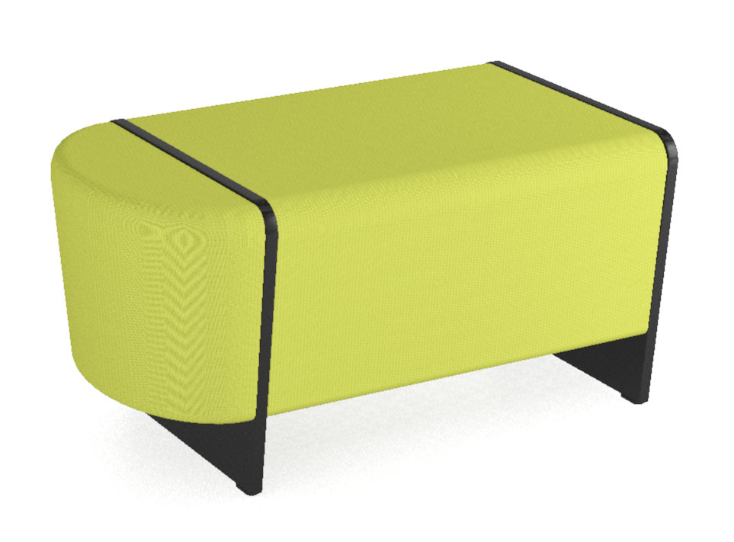  Powyższe parametry spełna np. – sofa Magnes II 103 firmy Nowy Styl | 3
7 | Modułowe siedzisko 2-osobowe tapicerowane z poduszką zamontowaną do jednego boku, do łączenia w zestawy, o wymiarach:  - szerokość całkowita 1520 mm,  - głębokość całkowita 500 mm  - wysokość siedziska 440 mm  Wymagania:  - Siedzisko bez oparcia.  - Boki łączące się z innymi modułami o przekroju w formie trapezu, zwężane ku dołowi w części frontowej. Siedzisko posiada stopki, pozwalające na poziomowanie w zakresie +/-7 mm.  - Boki siedziska wykonane z płyty melaminowej obustronnie, o klasie higieniczności E1, grubości 18 mm, oklejonej ABS grubości 2 mm. Szkielet oraz płyta siedziska, wykonane z płyty wiórowej grubości 18 mm. Gąbka siedziska grubości 60 mm, o gęstości 40 kg/m3. Górna część siedziska jest zaokrąglona z obu stron. Element przystosowany do łączenia w zestawy. Łączenie zestawów odbywa się za pomocą złącz meblowych, pozwalających na łatwy demontaż i przearanżowanie układu bez uszkodzenia płyty meblowej.  - Tapicerka użyta do zatapicerowania siedziska, jest łatwo zmywalna oraz odporna na zabrudzenia. Posiada powłokę, charakteryzującą się wysoką ochroną przeciwbakteryjną oraz przeciwgrzybiczną. Materiał jest wysokogatunkową imitacją skóry.  - Kolorystyka: tkanina tapicerska - do wyboru 15 kolorów z wzornika producenta. Płyta meblowa – do wyboru kolor biały i czarny.  Siedzisko tapicerowane tkaniną o parametrach:  - Ścieralność: 300 000 cykli Martindala,  - Niepalność: wg. EN 1021-1, EN 1021-2  - Skład: wierzchnia warstwa 100% Vinyl, podkład 100% poliester Hi-Loft  - Gramatura: 650 g/m²  Posiadane dokumenty:  - Atest wytrzymałościowy zgodnie z PN EN 16139, PN EN 1728, PN EN 1022  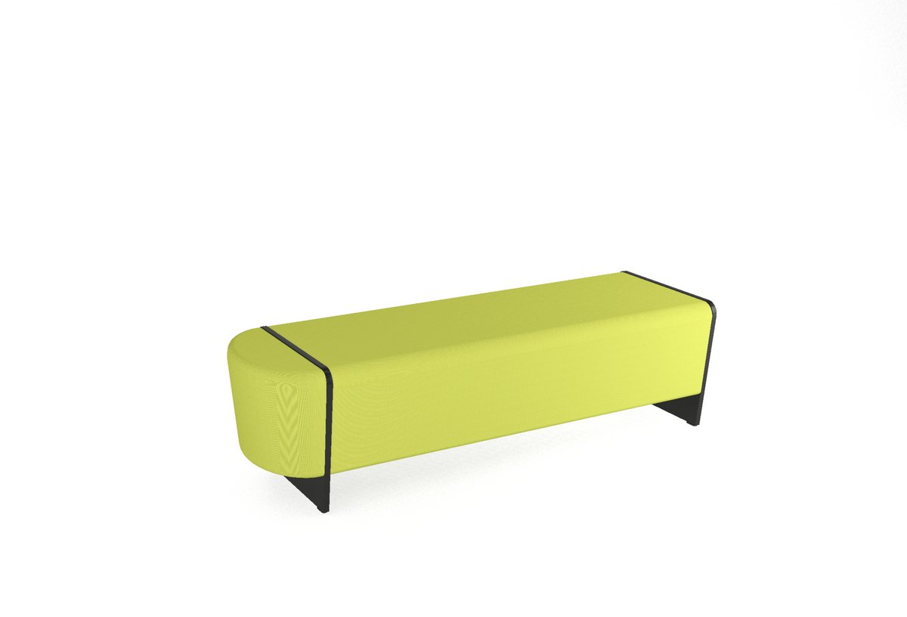  Powyższe parametry spełna np. – sofa Magnes II 203 firmy Nowy Styl | 1
 | 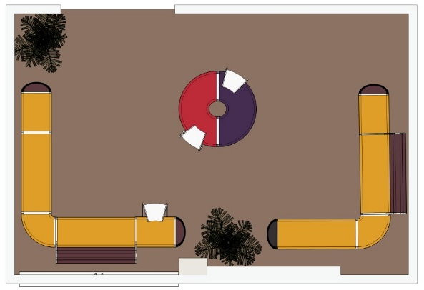
8 | Krzesło stelaż chrom, nakładki tapicerowane tkaniną zmywalną Valencja  Krzesło stacjonarne na 4 nogach bez podłokietników z tapicerowanymi poduszkami na siedzisku  i oparciu, posiada wymiary :  • szerokość siedziska równa szerokości oparcia 410 mm,  • wysokość siedziska 450 mm,  • całkowita wysokość krzesła 850 mm,  • głębokość siedziska 420 mm.  • całkowita szerokość krzesła – 490 mm.  • całkowita głębokość krzesła 563 mm.  Krzesło posiada:  • Siedzisko i oparcie wykonane ze sklejki bukowej min. siedmiowarstwowej, gięto-klejonej o grubości 10 mm.  • Siedzisko wraz z oparciem wykonane z jednej miski z podcięciem zwężającym szerokość siedziska poniżej  części lędźwiowej oparcia, zwiększającym dynamikę oparcia podczas siedzenia.  • Konstrukcję wykonaną z rury fi. 20 mm, chromowaną.  • Wszystkie łączenia estetyczne.  • Połączenie miski siedziska z ramą niewidoczne, realizowane za pomocą np. krążków montażowych  wykonanych z sklejki bukowej.  • Nogi przednie wykonane z jednego elementu rury, nogi tylne wykonane z jednego elementu rury.  • Nogi wyposażone w stopki tworzywowe.  • Możliwość zamontowania akcesoriów tj.: podłokietników, pulpitów, łączników które można zamontować w  trakcie użytkowania.  • Możliwość sztaplowania min. 10 sztuk w słupku  • Tkanina tapicerska SEMPRE o parametrach:  skład 100% poliester  gramatura 366 g/m2  odporność na ścieranie 160 000 cykli Martindale  trudnozapalność: EN 1021 1 & 2  Krzesło posiada atest:  • wytrzymałościowy zgodnie z EN 13761, EN 1022 , EN 14703  • higieniczny na całą linię krzeseł  Powyższe parametry spełna np. Krzesło AXO 102 Z | 2
9 | Stół prostokątny ramowy o wymiarach 80x60 cm, wysokość 74 cm, blat wykonany z płyty obustronnie  laminowanej o klasie higieniczności E1, grubości 25 mm, oklejonej obrzeżem ABS grubości 2 mm, w kolorze blatu.  Stelaż stołu chromowany. Nogi okrągłe o przekroju fi 50 mm, powinny posiadać stopki umożliwiające poziomowanie  biurka w zakresie +15 mm. Rama o przekroju 40x20 mm, mocowana fabrycznie do blatu, na całym jego obrysie w  odległości 3 cm od krańca blatu, nie spawana. Nogi montowane do ramy za pomocą trójkątnych łączników  metalowym, odlewanych, umożliwiających łatwy demontaż montaż biurka.  Widok jak na zdjęciu poglądowym | 2
Wydzial Filologii Polskiej i Klasycznej, Zakład Historii Języka Polskiego
Instytutu Filologii Polskiej, ul. Fredry, Poznań
 | Pokój nr 313
10 | Kontener mobilny o wymiarach szerokość 43cm, wysokość 60cm, głębokość 60cm, wykonany z płyty wiórowej obustronnie laminowanej o klasie higieniczności E1, obrzeże ABS dobrane pod kolor blatu. (Top oklejony obrzeżem ABS 2 mm, pozostałe elementy widoczne oklejone obrzeżem ABS 1 mm). Korpus, plecy, oraz wieniec dolny wykonane z płyty grubości 18mm, fronty wykonane z płyty 18mm, wieniec górny wykonany z płyty grubości 25mm. Plecy wpuszczane w boki i wieńce, nie dopuszcza się pleców nakładanych. Kontener posiada piórnik + 3 szuflady o wkładach plastikowych. Do zamknięcia kontenera zastosowano zamek centralny z funkcją klucza matki z dwoma kluczami łamanymi. Top górny nachodzący na szuflady, licowany z frontem szuflad, wieniec dolny zasłonięty frontem szuflady. Kontener posiada uchwyty metalowe o rozstawie 128mm. Szuflady kontenera są wyposażone w prowadnice rolkowe. Front szuflad montowany do szuflady za pomocą specjalnego złącza ułatwiającego ewentualną regulację. Korpus klejony, kontener montowany w fabryce producenta. Zamek montowany w froncie piórnika.  Wygląd jak na rysunku poglądowym.  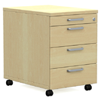 | 1
11 | Regał z drzwiami płytowymi uchylnymi o wymiarach: szerokość 70cm, głębokość 40cm, wysokość 184cm  - Szafa powinna być wykonana z płyty wiórowej obustronnie laminowanej o klasie higieniczności E1, obrzeże ABS dobrane pod kolor płyty.  - Korpus, front i wieniec dolny mają być wykonane z płyty grubości min. 18 mm, przy założeniu, że wszystkie elementy mają być wykonane z tej samej grubości płyty. Dla pleców, Zamawiający dopuszcza płytę hdf . Plecy muszą być wpuszczane w nafrezowane rowki na bokach i wieńcu. Top i korpus mają być ze sobą skręcone (nie klejone), umożliwiające wymianę każdego z elementów szafy. Wieniec górny wykonany z płyty grubości 25mm.  - Półki wykonane z płyty grubości min. 18 mm z możliwością regulacji w 5 pozycjach, co min. 32 mm, wyposażone w system zapobiegający ich wypadnięciu lub wyszarpnięciu, głębokość półki min. 350 mm, półka oklejona z każdej strony. Szafa musi posiadać min. 4 półki/ 5 przestrzeni segregatorowych.  - Szafa do wysokości 82 cm (2OH) zamykana drzwiami skrzydłowymi wyposażonymi w min. 2 zawiasy na skrzydło drzwi, posiadające kąt rozwarcia do 110st.  - Dwie górne przestrzenie segregatorowe otwarte  - Każde drzwi wyposażone w metalowy uchwyt, zabezpieczony galwanicznie lub , minimalna długość uchwytu 120mm, mocowany na 2 śrubach.  - Zamek z dwoma kluczami łamanymi.  - Szafa na stopkach z możliwością regulacji poziomu od wewnątrz w zakresie minimum +15mm .  . | 2
12 | Nadstawka otwarta o wymiarach szerokość 80cm, wysokość 107cm, głębokość 40. wykonana z płyty wiórowej obustronnie laminowanej o klasie higieniczności E1, obrzeże ABS dobrane pod kolor płyty. Elementy widoczne oklejone obrzeżem 1 mm, fronty półek oklejone obrzeże ABS grubości 2 mm. Korpus, półki, oraz wieniec dolny wykonane z płyty grubości 18 mm, wieniec górny wykonany z płyty grubości 25 mm, plecy z płyty HDF. Plecy myszą być wsuwane w nafrezowane boki nadstawki, nie dopuszcza się pleców nakładanych. Nadstawki muszą posiadać półki konstrukcyjne wyposażone w system zapobiegający ich wypadnięciu, lub wyszarpnięciu z możliwością regulacji w 5 pozycjach, co 32 mm, wszystkie krawędzie półek oklejone obrzeżem. Głębokość półek 35 cm.  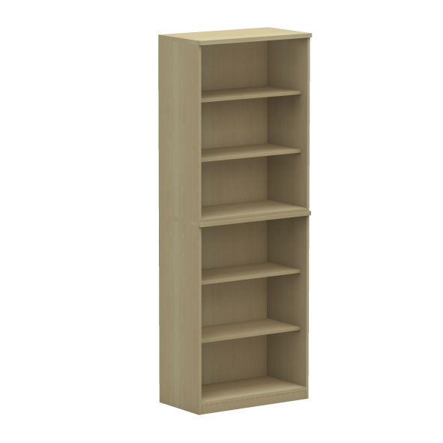 | 6
13 | Nadstawka otwarta o wymiarach szerokość 80cm, wysokość 74cm, głębokość 40. wykonana z płyty wiórowej obustronnie laminowanej o klasie higieniczności E1, obrzeże ABS dobrane pod kolor płyty. Elementy widoczne oklejone obrzeżem 1 mm, fronty półek oklejone obrzeże ABS grubości 2 mm. Korpus, półki, oraz wieniec dolny wykonane z płyty grubości 18 mm, wieniec górny wykonany z płyty grubości 25 mm, plecy z płyty HDF. Plecy myszą być wsuwane w nafrezowane boki nadstawki, nie dopuszcza się pleców nakładanych. Nadstawki muszą posiadać półki konstrukcyjne wyposażone w system zapobiegający ich wypadnięciu, lub wyszarpnięciu z możliwością regulacji w 5 pozycjach, co 32 mm, wszystkie krawędzie półek oklejone obrzeżem. Głębokość półek 35 cm.  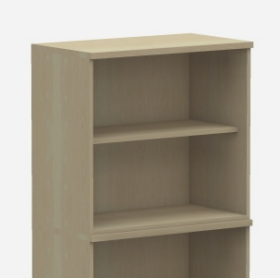 | 2
14 | Regał otwarty wiszący o wymiarach: szerokość 80cm, głębokość 32cm, wysokość 40cm.  Regał wykonany z płyty wiórowej obustronnie laminowanej o klasie higieniczności E1, obrzeże ABS dobrane pod kolor płyty. Elementy widoczne oklejone obrzeżem 1 mm. Korpus, wieniec dolny oraz półka wykonane z płyty grubości 18 mm, wieniec górny wykonany z płyty grubości 18 mm, plecy z płyty HDF. Półka dzieli regał na dwie równe części.  Kolorystyka: płyta meblowa - do wyboru min. 12 kolorów z wzornika producenta. Kolorystyka do wyboru przez Zamawiającego, przed podpisaniem umowy  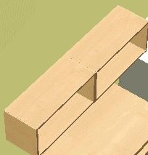 | 4
15 | Szafa z drzwiami płytowymi uchylnymi o wymiarach: szerokość 80cm, głębokość 40,0 cm, wysokość 82,5cm  Szafa powinna być wykonana z płyty wiórowej obustronnie laminowanej o klasie higieniczności E1, obrzeże ABS dobrane pod kolor płyty.  Korpus, front i wieniec dolny mają być wykonane z płyty grubości min. 18 mm, przy założeniu, że wszystkie elementy mają być wykonane z tej samej grubości płyty. Dla pleców, Zamawiający dopuszcza płytę hdf . Plecy muszą być wpuszczane w nafrezowane rowki na bokach i wieńcu. Top i korpus mają być ze sobą skręcone (nie klejone), umożliwiające wymianę każdego z elementów szafy. Wieniec górny wykonany z płyty grubości 25mm.  Półki wykonane z płyty grubości min. 18 mm z możliwością regulacji w 5 pozycjach, co min. 32 mm, wyposażone w system zapobiegający ich wypadnięciu lub wyszarpnięciu, głębokość półki min. 350 mm, półka oklejona z każdej strony. Szafa musi posiadać min. 1 półkę/ 2 przestrzenie segregatorowe.  Szafa ma być wyposażona w min. 2 zawiasy na skrzydło drzwi, posiadające kąt rozwarcia do 110st. Jedne drzwi wyposażone w listwę przymykową.  Każde drzwi wyposażone w metalowy uchwyt, zabezpieczony galwanicznie , minimalna długość uchwytu 128mm, mocowany na 2 śrubach.  Zamek z dwoma kluczami łamanymi.  Szafa na cokole wysokości 60mm. Szafa wyposażona w stopki z możliwością regulacji poziomu od wewnątrz w zakresie minimum +15mm .  Kolorystyka: płyta meblowa - do wyboru min. 12 kolorów z wzornika producenta. Kolorystyka do wyboru przez Zamawiającego, przed podpisaniem umowy.  Wygląd jak na zdjęciu poglądowym:  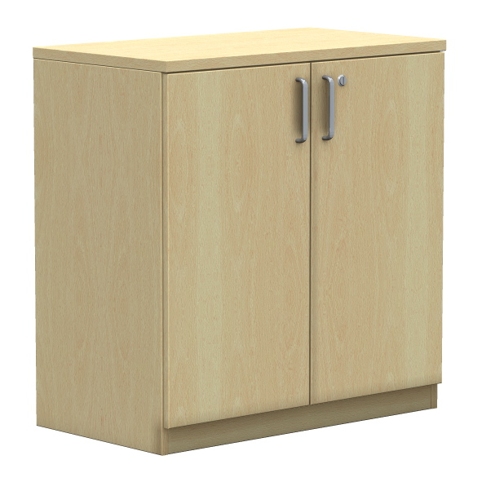 | 1
16 | Fotel obrotowy, posiada wymiary:  - Szerokość oparcia: 430mm  - Wysokość oparcia: 520mm  - Szerokość siedziska: 460 mm,  - Głębokość siedziska: 420mm z regulacją głębokości w zakresie 50 mm.  - Wysokość siedziska w najniższym położeniu: 420 mm z regulacją wysokości w zakresie +130 mm  - Wysokość całkowita, liczona do krańca oparcia przy położeniu siedziska w najniższym punkcie: 980 mm.  - Średnica podstawy: 700 mm  Krzesło posiada :  - Siedzisko i oparcie tapicerowane  - Oparcie z tylną osłoną wykonaną z tworzywa w kolorze czarnym. Osłona w postaci ramki z widocznym, poziomym żebrowaniem. Szkielet oparcia wykonany z tworzywa sztucznego, obłożony pianką wylewaną o gęstości 35kg/m3 i grubości 35mm. Oparcie posiada możliwość regulacji wysokości w zakresie 70mm oraz możliwość blokady w 13 pozycjach. Łącznik oparcia wykonany ze stalowego płaskownika o grubości 8mm.  - Szkielet siedziska wykonany z 7-wastwowej sklejki bukowej o grubości 10,5mm obłożony pianką wylewaną o gęstości 40kg/m3 o grubości 50mm.  - Mechanizm synchroniczny umożliwiający swobodne kołysanie się- oparcie odchylające się synchronicznie, kąt pochylenia oparcia 33st.zsynchronizowany z siedziskiem 11 st., możliwość blokady oparcia w 5 poz., regulacja siły oporu oparcia za pomocą śruby. Mechanizm Anti-shock- zabezpieczenie przed uderzeniem oparcia w plecy użytkownika po zwolnieniu blokady, płynna regulacja wysokości krzesła za pomocą podnośnika pneumatycznego.  - Podłokietniki regulowane na wysokość w zakresie 85 mm.  - Podłokietniki wykonane z czarnego tworzywa. Nakładka podłokietnika wykonana z miękkiego poliuretanu w kolorze czarnym.  - Podstawę wykonaną z polerowanego aluminium  - Kółka o średnicy fi 65mm .  - Kolorystyka: tkanina tapicerska - do wyboru min. 12 kolorów z wzornika producenta. Kolorystyka do wyboru przez Zamawiającego, przed podpisaniem umowy.  Krzesło posiada dokumenty:  - Atest wytrzymałościowy zgodnie z: PN-EN 1335  - Protokół oceny ergonomicznej zgodnie z Rozporządzeniem MPIPS z 1 grudnia 1998 (Dz.U.Nr 148,poz.973).  Krzesło tapicerowane tkaniną o parametrach :  - Skład: 100% poliester  - Gramatura: 250 g/m2  - Ścieralność : 150 000 cykli Martindala,  - Niepalność : wg EN 1021-1, EN 1021-2  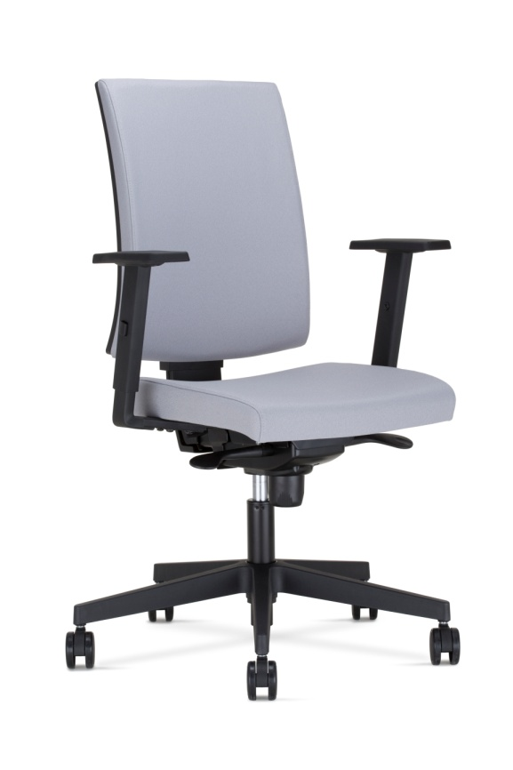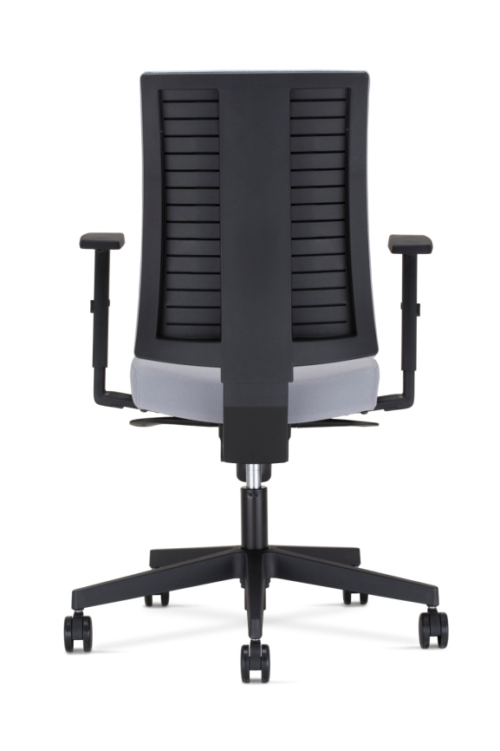  Powyższe parametry spełnia np. krzesło Navigo ST44 R35 K2 FST L-shape firmy BNOS | 3
 | UWAGA Przed przystapieniem do realizacji należy dokonać pomiaru z natury oraz dopasować kolorystykę ponieważ meble stanowia uzupełnienie mebli będących w posiadniu Zamawiającego. Należy również uwzględnić listwy biegnące po ścianach pomieszczenia i odpowiednio wkąponować je w meble.
 | Pokój nr 315
17 | Biurko prostokątne o wymiarach 120x70 cm, wysokość 75 cm. Blat i nogi wykonane z płyty obustronnie laminowanej o klasie higieniczności E1, grubości 25 mm, oklejonej obrzeżem ABS grubości 2 mm, w kolorze blatu. Łączenie blatu z nogą płytową powinno odbywać się na zasadzie połączenia mimośrodowego. Nogi biurka powinny posiadać stopki umożliwiające poziomowanie biurka w zakresie +15 mm. Biurko z poprzecznym elementem płytowym nadającym sztywność konstrukcji, pełniącym jednocześnie funkcję frontowej blendy maskującej, wykonany z płyty o grubości 18mm. Blenda wysokości 35 cm, cofnięta około 12 cm, od. krańca biurka. W blacie przelotki do poprowadzenia okablowania  Widok, jak na zdjęciu poglądowym  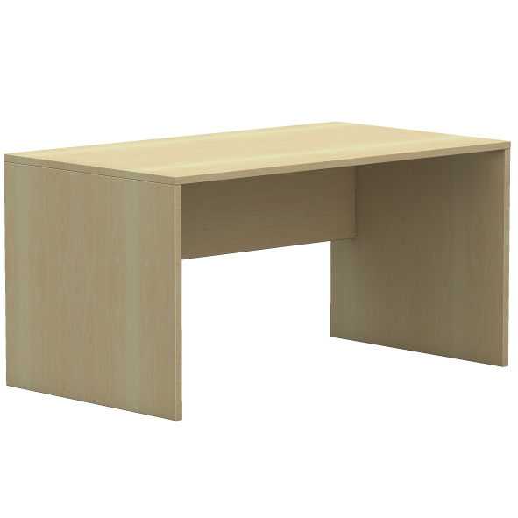 | 1
18 | Kontener mobilny o wymiarach szerokość 43cm, wysokość 60cm, głębokość 60cm, wykonany z płyty wiórowej obustronnie laminowanej o klasie higieniczności E1, obrzeże ABS dobrane pod kolor blatu. (Top oklejony obrzeżem ABS 2 mm, pozostałe elementy widoczne oklejone obrzeżem ABS 1 mm). Korpus, plecy, oraz wieniec dolny wykonane z płyty grubości 18mm, fronty wykonane z płyty 18mm, wieniec górny wykonany z płyty grubości 25mm. Plecy wpuszczane w boki i wieńce, nie dopuszcza się pleców nakładanych. Kontener posiada piórnik + 3 szuflady o wkładach plastikowych. Do zamknięcia kontenera zastosowano zamek centralny z funkcją klucza matki z dwoma kluczami łamanymi. Top górny nachodzący na szuflady, licowany z frontem szuflad, wieniec dolny zasłonięty frontem szuflady. Kontener posiada uchwyty metalowe o rozstawie 128mm. Szuflady kontenera są wyposażone w prowadnice rolkowe. Front szuflad montowany do szuflady za pomocą specjalnego złącza ułatwiającego ewentualną regulację. Korpus klejony, kontener montowany w fabryce producenta. Zamek montowany w froncie piórnika.  Wygląd jak na rysunku poglądowym. | 1
19 | Regał z drzwiami płytowymi uchylnymi o wymiarach: szerokość 70cm, głębokość 40cm, wysokość 184cm  - Szafa powinna być wykonana z płyty wiórowej obustronnie laminowanej o klasie higieniczności E1, obrzeże ABS dobrane pod kolor płyty.  - Korpus, front i wieniec dolny mają być wykonane z płyty grubości min. 18 mm, przy założeniu, że wszystkie elementy mają być wykonane z tej samej grubości płyty. Dla pleców, Zamawiający dopuszcza płytę hdf . Plecy muszą być wpuszczane w nafrezowane rowki na bokach i wieńcu. Top i korpus mają być ze sobą skręcone (nie klejone), umożliwiające wymianę każdego z elementów szafy. Wieniec górny wykonany z płyty grubości 25mm.  - Półki wykonane z płyty grubości min. 18 mm z możliwością regulacji w 5 pozycjach, co min. 32 mm, wyposażone w system zapobiegający ich wypadnięciu lub wyszarpnięciu, głębokość półki min. 350 mm, półka oklejona z każdej strony. Szafa musi posiadać min. 4 półki/ 5 przestrzeni segregatorowych.  - Szafa do wysokości 82 cm (2OH) zamykana drzwiami skrzydłowymi wyposażonymi w min. 2 zawiasy na skrzydło drzwi, posiadające kąt rozwarcia do 110st.  - Dwie górne przestrzenie segregatorowe otwarte  - Każde drzwi wyposażone w metalowy uchwyt, zabezpieczony galwanicznie lub , minimalna długość uchwytu 120mm, mocowany na 2 śrubach.  - Zamek z dwoma kluczami łamanymi.  - Szafa na stopkach z możliwością regulacji poziomu od wewnątrz w zakresie minimum +15mm .  . | 1
20 | Szafa aktowa z drzwiami płytowymi uchylnymi o wymiarach: szerokość 80cm, głębokość 40cm, wysokość 184cm  Szafa powinna być wykonana z płyty wiórowej obustronnie laminowanej o klasie higieniczności E1, obrzeże ABS dobrane pod kolor płyty.  Korpus, front i wieniec dolny mają być wykonane z płyty grubości min. 18 mm, przy założeniu, że wszystkie elementy mają być wykonane z tej samej grubości płyty. Dla pleców, Zamawiający dopuszcza płytę hdf . Plecy muszą być wpuszczane w nafrezowane rowki na bokach i wieńcu. Top i korpus mają być ze sobą skręcone (nie klejone), umożliwiające wymianę każdego z elementów szafy. Wieniec górny wykonany z płyty grubości 25mm.  Półki wykonane z płyty grubości min. 18 mm z możliwością regulacji w 5 pozycjach, co min. 32 mm, wyposażone w system zapobiegający ich wypadnięciu lub wyszarpnięciu, głębokość półki min. 350 mm, półka oklejona z każdej strony. Szafa musi posiadać min. 4 półki/ 5 przestrzeni segregatorowych.  Szafa ma być wyposażona w min. 4 zawiasy na skrzydło drzwi, posiadające kąt rozwarcia do 110st.  Jedne drzwi wyposażone w listwę przymykową.  Każde drzwi wyposażone w metalowy uchwyt, zabezpieczony galwanicznie lub , minimalna długość uchwytu 120mm, mocowany na 2 śrubach.  Zamek baskwilowy, min. dwupunktowy z dwoma kluczami łamanymi.  Szafa na stopkach z możliwością regulacji poziomu od wewnątrz w zakresie minimum +15mm .  Wygląd jak na zdjęciu poglądowym:  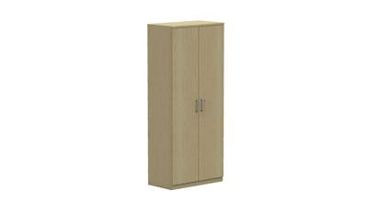 | 1
21 | Regał o wymiarach szerokość 80 cm, wysokość 184 cm, głębokość 40cm, wykonany z płyty wiórowej obustronnie laminowanej o klasie higieniczności E1, obrzeże ABS dobrane pod kolor płyty. Elementy widoczne oklejone obrzeżem 1 mm, fronty półek oklejone obrzeże ABS grubości 2 mm. Korpus, półki, oraz wieniec dolny wykonane z płyty grubości 18 mm, wieniec górny wykonany z płyty grubości 25 mm, plecy z płyty HDF. Plecy myszą być wsuwane w nafrezowane boki regału, nie dopuszcza się pleców nakładanych. Regał musi posiadać półki konstrukcyjne wyposażone w system zapobiegający ich wypadnięciu, lub wyszarpnięciu z możliwością regulacji w 5 pozycjach, co 32 mm, wszystkie krawędzie półek oklejone obrzeżem. Głębokość półek 35 cm. Regał musi posiadać stopki poziomujące, z możliwością regulacji od jego wnętrza .  Wygląd jak na zdjęciu poglądowym.  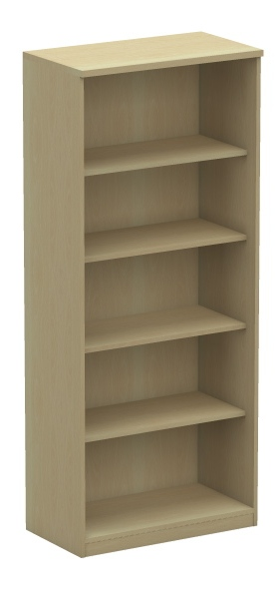 | 3
22 | Nadstawka otwarta o wymiarach szerokość 70cm, wysokość 74cm, głębokość 40. wykonana z płyty wiórowej obustronnie laminowanej o klasie higieniczności E1, obrzeże ABS dobrane pod kolor płyty. Elementy widoczne oklejone obrzeżem 1 mm, fronty półek oklejone obrzeże ABS grubości 2 mm. Korpus, półki, oraz wieniec dolny wykonane z płyty grubości 18 mm, wieniec górny wykonany z płyty grubości 25 mm, plecy z płyty HDF. Plecy myszą być wsuwane w nafrezowane boki nadstawki, nie dopuszcza się pleców nakładanych. Nadstawki muszą posiadać półki konstrukcyjne wyposażone w system zapobiegający ich wypadnięciu, lub wyszarpnięciu z możliwością regulacji w 5 pozycjach, co 32 mm, wszystkie krawędzie półek oklejone obrzeżem. Głębokość półek 35 cm. | 1
23 | Nadstawka otwarta o wymiarach szerokość 80cm, wysokość 74cm, głębokość 40. wykonana z płyty wiórowej obustronnie laminowanej o klasie higieniczności E1, obrzeże ABS dobrane pod kolor płyty. Elementy widoczne oklejone obrzeżem 1 mm, fronty półek oklejone obrzeże ABS grubości 2 mm. Korpus, półki, oraz wieniec dolny wykonane z płyty grubości 18 mm, wieniec górny wykonany z płyty grubości 25 mm, plecy z płyty HDF. Plecy myszą być wsuwane w nafrezowane boki nadstawki, nie dopuszcza się pleców nakładanych. Nadstawki muszą posiadać półki konstrukcyjne wyposażone w system zapobiegający ich wypadnięciu, lub wyszarpnięciu z możliwością regulacji w 5 pozycjach, co 32 mm, wszystkie krawędzie półek oklejone obrzeżem. Głębokość półek 35 cm. | 7
24 | Nadstawka otwarta o wymiarach szerokość 60cm, wysokość 74cm, głębokość 60. wykonana z płyty wiórowej obustronnie laminowanej o klasie higieniczności E1, obrzeże ABS dobrane pod kolor płyty. Elementy widoczne oklejone obrzeżem 1 mm, fronty półek oklejone obrzeże ABS grubości 2 mm. Korpus, półki, oraz wieniec dolny wykonane z płyty grubości 18 mm, wieniec górny wykonany z płyty grubości 25 mm, plecy z płyty HDF. Plecy myszą być wsuwane w nafrezowane boki nadstawki, nie dopuszcza się pleców nakładanych. Nadstawki muszą posiadać półki konstrukcyjne wyposażone w system zapobiegający ich wypadnięciu, lub wyszarpnięciu z możliwością regulacji w 5 pozycjach, co 32 mm, wszystkie krawędzie półek oklejone obrzeżem. Głębokość półek 35 cm. | 1
25 | Fotel obrotowy, posiada wymiary:  - Szerokość oparcia: 430mm  - Wysokość oparcia: 520mm  - Szerokość siedziska: 460 mm,  - Głębokość siedziska: 420mm z regulacją głębokości w zakresie 50 mm.  - Wysokość siedziska w najniższym położeniu: 420 mm z regulacją wysokości w zakresie +130 mm  - Wysokość całkowita, liczona do krańca oparcia przy położeniu siedziska w najniższym punkcie: 980 mm.  - Średnica podstawy: 700 mm  Krzesło posiada :  - Siedzisko i oparcie tapicerowane  - Oparcie z tylną osłoną wykonaną z tworzywa w kolorze czarnym. Osłona w postaci ramki z widocznym, poziomym żebrowaniem. Szkielet oparcia wykonany z tworzywa sztucznego, obłożony pianką wylewaną o gęstości 35kg/m3 i grubości 35mm. Oparcie posiada możliwość regulacji wysokości w zakresie 70mm oraz możliwość blokady w 13 pozycjach. Łącznik oparcia wykonany ze stalowego płaskownika o grubości 8mm.  - Szkielet siedziska wykonany z 7-wastwowej sklejki bukowej o grubości 10,5mm obłożony pianką wylewaną o gęstości 40kg/m3 o grubości 50mm.  - Mechanizm synchroniczny umożliwiający swobodne kołysanie się- oparcie odchylające się synchronicznie, kąt pochylenia oparcia 33st.zsynchronizowany z siedziskiem 11 st., możliwość blokady oparcia w 5 poz., regulacja siły oporu oparcia za pomocą śruby. Mechanizm Anti-shock- zabezpieczenie przed uderzeniem oparcia w plecy użytkownika po zwolnieniu blokady, płynna regulacja wysokości krzesła za pomocą podnośnika pneumatycznego.  - Podłokietniki regulowane na wysokość w zakresie 85 mm.  - Podłokietniki wykonane z czarnego tworzywa. Nakładka podłokietnika wykonana z miękkiego poliuretanu w kolorze czarnym.  - Podstawę wykonaną z polerowanego aluminium  - Kółka o średnicy fi 65mm .  - Kolorystyka: tkanina tapicerska - do wyboru min. 12 kolorów z wzornika producenta. Kolorystyka do wyboru przez Zamawiającego, przed podpisaniem umowy.  Krzesło posiada dokumenty:  - Atest wytrzymałościowy zgodnie z: PN-EN 1335  - Protokół oceny ergonomicznej zgodnie z Rozporządzeniem MPIPS z 1 grudnia 1998 (Dz.U.Nr 148,poz.973).  Krzesło tapicerowane tkaniną o parametrach :  - Skład: 100% poliester  - Gramatura: 250 g/m2  - Ścieralność : 150 000 cykli Martindala,  - Niepalność : wg EN 1021-1, EN 1021-2  Powyższe parametry spełnia np. fotel obrotowy Navigo ST44 R35 K2 FST L-shape firmy BNOS | 4
26 | Pólki mocowane bezpośrednio do ściany we wnęce wykonana z płyty wiórowej obustronnie laminowanej o klasie higieniczności E1, obrzeże ABS dobrane pod kolor płyty. Elementy widoczne, fronty półek oklejone obrzeże ABS grubości 2 mm. Wymiary półki 42cm x11cm | 2
 | Wydział Filologii Polskiej i Klasycznej, ul. Fredry 10, Poznań
27 | Fotel obrotowy  SIEDZISKO I OPARCIE  siedzisko tapicerowane pianką wtryskową  siedzisko z funkcją wysuwu  oparcie siatkowe z regulowanym wyprofilowaniem lędźwiowym  tapicerka 4 szt. w kolorze czarnym i 1 szt. w kolorze bordo (dokładny kolor do wyboru Zamawiającego po podpisaniu umowy przez realizacją zamówienia na podstawie przedstawionych wzorników)  MECHANIZM  synchroniczny z funkcją "anti-shock" - oparcie nie uderza w plecy  wysuw siedziska  płynna regulacja wysokości siedziska  PODŁOKIETNIKI  regulacja wysokości podłokietników  nakładki podłokietników wykonane z miękkiego poliuretanu  PODSTAWA I PODNOŚNIK  stabilna nylonowa podstawa  podnośnik klasy 4  KÓŁKA  kółka miękkie (o śr. 6 cm) przystosowane do powierzchni twardych  WYMIARY  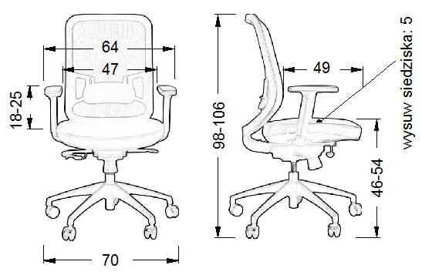  WYMIARY PODANO Z DOKŁADNOŚCIĄ DO 1 CM  Powyższe wymagania spełnia np. Fotel obrotowy GN-310/A |  | 5
  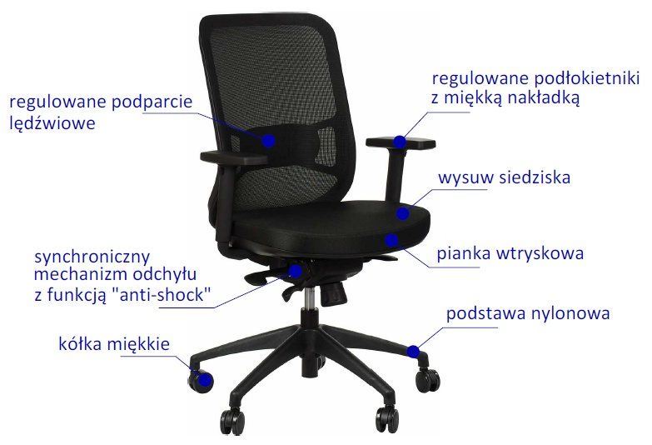
 | Wydział Psychologii i Kognitywistki, ul. A. Szamarzewskiego 89, Poznań
 | Pokój nr 72
28 | Biurko prostokątne ramowe o wymiarach 160x80 cm, wysokość 74 cm, blat wykonany z płyty obustronnie laminowanej o klasie higieniczności E1, grubości 25 mm, oklejonej obrzeżem ABS grubości 2 mm, w kolorze blatu. Stelaż biurka malowany proszkowo na kolor RAL 9006. Nogi kwadratowe o przekroju 50x 50 mm, powinny posiadać stopki umożliwiające poziomowanie biurka w zakresie +15 mm. Rama o przekroju 40x20 mm, mocowana fabrycznie do blatu, na całym jego obrysie w odległości 3 cm od krańca blatu, nie spawana. Nogi montowane do ramy za pomocą trójkątnych łączników metalowym, odlewanych, umożliwiających łatwy demontaż montaż biurka. Biurko wyposażone w modułowy 4 elementowy kanał kablowy z tworzywa oraz przelotkę na kable w blacie  Widok jak na zdjęciu poglądowym  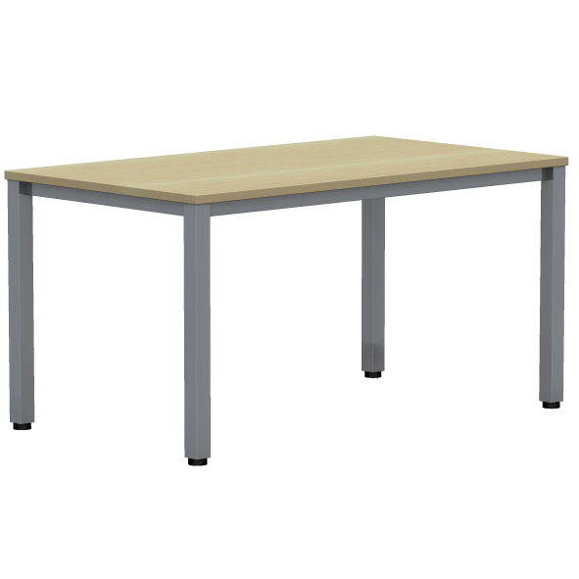  Powyższe wymagania spełnia np. model Easy Space BNOS | 2
29 | Dostawka prostokątna - Blat wykonany z płyty obustronnie laminowanej o klasie higieniczności E1, grubości 25 mm, oklejonej obrzeżem ABS grubości 2 mm, w kolorze blatu. Stelaż biurka malowany proszkowo na kolor RAL 9006. Nogi kwadratowe o przekroju 50x 50 mm. Noga zakończona czarnymi plastikowymi stopkami umożliwiającymi poziomowanie w zakresie +15mm . Łączenie z blatem biurka za pomocą metalowych łączników  Wymiary blatu 80x60cm wys. 74 cm  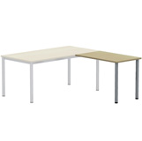  Powyższe wymagania spełnia np. model Easy Space BNOS | 2
30 | Kontener mobilny o wymiarach: szerokość 430mm, głębokość 600mm, wysokość: 600 mm.  Kontener powinien być wykonany z płyty wiórowej obustronnie laminowanej o klasie higieniczności E1, obrzeże ABS dobrane pod kolor płyty. Korpus, plecy, front oraz wieniec dolny wykonane z płyty grubości min. 18 mm, przy założeniu, że wszystkie elementy muszą być wykonane z tej samej grubości płyty. Wieniec górny wykonany z płyty grubości min. 25 mm. Plecy muszą być nakładane na boki i wieniec lub wpuszczane w nafrezowane boki kontenera. Kontener powinien posiadać piórnik wykonany z tworzywa i 3 szuflady o wkładach plastikowych. Kontener ma mieć możliwość wysunięcia na raz tylko jednej szuflady. Na froncie każdej szuflady powinien znajdować się metalowy uchwyt o rozstawie min. 120 mm, mocowany na 2 śrubach. Top górny powinien nachodzić na szuflady i być licowany z ich frontem, wieniec dolny kontenera powinien być zasłonięty frontem szuflady. Front szuflad powinien być montowany do szuflady za pomocą złącza ułatwiającego ewentualną regulację. Zamek centralny, z 2 kluczami łamanymi – montowany w froncie piórnika. Szuflady na prowadnicach rolkowych lub kulkowych. Kontener wyposażony w 4 kółka fi max. 40mm, w tym przynajmniej 2 mają posiadać hamulec. Kontener klejony, montowany w fabryce producenta w celu zwiększenia wytrzymałości mebla. Kolorystyka: płyta meblowa - do wyboru min. 12 kolorów z wzornika producenta. Kolorystyka do wyboru przez Zamawiającego, przed podpisaniem umowy.  Wymagane dokumenty- kontener winien posiadać:  Certyfikat wytrzymałościowy wg normy EN 14073-2,  Atest higieniczny lub raport z badań, na cały mebel lub daną linię meblową (nie dopuszcza się na atestów na same składowe mebla)  Widok jak na zdjęciu poglądowym  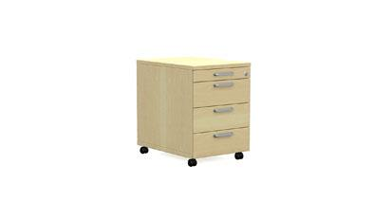  Powyższe wymagania spełnia np. kontener z systemu Easy Space firmy BNOS | 2
31 | Fotel obrotowy, posiada wymiary:  - Szerokość oparcia: 430mm  - Wysokość oparcia: 520mm  - Szerokość siedziska: 460 mm,  - Głębokość siedziska: 420mm z regulacją głębokości w zakresie 50 mm.  - Wysokość siedziska w najniższym położeniu: 420 mm z regulacją wysokości w zakresie +130 mm  - Wysokość całkowita, liczona do krańca oparcia przy położeniu siedziska w najniższym punkcie: 980 mm.  - Średnica podstawy: 700 mm  Krzesło posiada :  - Siedzisko i oparcie tapicerowane  - Oparcie z tylną osłoną wykonaną z tworzywa w kolorze czarnym. Osłona w postaci ramki z widocznym, poziomym żebrowaniem. Szkielet oparcia wykonany z tworzywa sztucznego, obłożony pianką wylewaną o gęstości 35kg/m3 i grubości 35mm. Oparcie posiada możliwość regulacji wysokości w zakresie 70mm oraz możliwość blokady w 13 pozycjach. Łącznik oparcia wykonany ze stalowego płaskownika o grubości 8mm.  - Szkielet siedziska wykonany z 7-wastwowej sklejki bukowej o grubości 10,5mm obłożony pianką wylewaną o gęstości 40kg/m3 o grubości 50mm.  - Mechanizm synchroniczny umożliwiający swobodne kołysanie się- oparcie odchylające się synchronicznie, kąt pochylenia oparcia 33st.zsynchronizowany z siedziskiem 11 st., możliwość blokady oparcia w 5 poz., regulacja siły oporu oparcia za pomocą śruby. Mechanizm Anti-shock- zabezpieczenie przed uderzeniem oparcia w plecy użytkownika po zwolnieniu blokady, płynna regulacja wysokości krzesła za pomocą podnośnika pneumatycznego.  - Podłokietniki regulowane na wysokość w zakresie 85 mm.  - Podłokietniki wykonane z czarnego tworzywa. Nakładka podłokietnika wykonana z miękkiego poliuretanu w kolorze czarnym.  - Podstawę wykonaną z polerowanego aluminium  - Kółka o średnicy fi 65mm .  - Kolorystyka: tkanina tapicerska - do wyboru min. 12 kolorów z wzornika producenta. Kolorystyka do wyboru przez Zamawiającego, przed podpisaniem umowy.  Krzesło posiada dokumenty:  - Atest wytrzymałościowy zgodnie z: PN-EN 1335  - Protokół oceny ergonomicznej zgodnie z Rozporządzeniem MPIPS z 1 grudnia 1998 (Dz.U.Nr 148,poz.973).  Krzesło tapicerowane tkaniną o parametrach :  - Skład: 100% poliester  - Gramatura: 250 g/m2  - Ścieralność : 150 000 cykli Martindala,  - Niepalność : wg EN 1021-1, EN 1021-2  Powyższe parametry spełnia np. krzesło Navigo ST44 R35 K2 FST L-shape firmy BNOS | 2
32 | Dostawka półokrągła o wymiarach: szerokość: 1600 mm, głębokość: 600 mm, wysokość 740 mm,  • Blat: wykonany z płyty dwustronnie laminowanej klasy E1, grubości 25 mm, oklejonej obrzeżem ABS grubości 2-3 mm w kolorze blatu.  • Podstawa: 1 noga malowana proszkowo, o przekroju fi50 mm noga ma być okrągła.  • Kolorystyka: płyta meblowa - do wyboru min. 12 kolorów z wzornika producenta. Kolorystyka do wyboru przez Zamawiającego, przed podpisaniem umowy.  Wymagane dokumenty:  o Certyfikat wytrzymałościowy wg normy EN 527-1, EN 527-2,  o Atest higieniczny na cały mebel lub daną linię meblową (nie dopuszcza się na atestów na same składowe mebla)  o Dokument potwierdzający spełnienie Rozporządzenia MPiPS z 1 grudnia 1998 (Dz.U. Nr 148,poz.973)  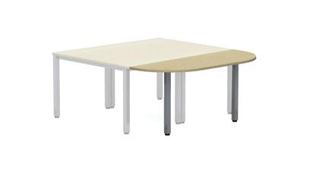 | 1
33 | Szafa aktowa z drzwiami płytowymi uchylnymi o wymiarach: szerokość 80cm, głębokość 44,5cm, wysokość 189,5cm  Szafa powinna być wykonana z płyty wiórowej obustronnie laminowanej o klasie higieniczności E1, obrzeże ABS dobrane pod kolor płyty.  Korpus, front i wieniec dolny mają być wykonane z płyty grubości min. 18 mm, przy założeniu, że wszystkie elementy mają być wykonane z tej samej grubości płyty. Dla pleców, Zamawiający dopuszcza płytę hdf . Plecy muszą być wpuszczane w nafrezowane rowki na bokach i wieńcu. Top i korpus mają być ze sobą skręcone (nie klejone), umożliwiające wymianę każdego z elementów szafy. Wieniec górny wykonany z płyty grubości 25mm.  Półki wykonane z płyty grubości min. 18 mm z możliwością regulacji w 5 pozycjach, co min. 32 mm, wyposażone w system zapobiegający ich wypadnięciu lub wyszarpnięciu, głębokość półki min. 350 mm, półka oklejona z każdej strony. Szafa musi posiadać min. 4 półki/ 5 przestrzeni segregatorowych.  Szafa ma być wyposażona w min. 4 zawiasy na skrzydło drzwi, posiadające kąt rozwarcia do 110st.  Jedne drzwi wyposażone w listwę przymykową.  Każde drzwi wyposażone w metalowy uchwyt, zabezpieczony galwanicznie lub , minimalna długość uchwytu 120mm, mocowany na 2 śrubach.  Zamek baskwilowy, min. dwupunktowy z dwoma kluczami łamanymi.  Szafa na cokole wysokości 60mm. Szafa wyposażona w stopki z możliwością regulacji poziomu od wewnątrz w zakresie minimum +15mm .  Kolorystyka: płyta meblowa - do wyboru min. 12 kolorów z wzornika producenta. Kolorystyka do wyboru przez Zamawiającego, przed podpisaniem umowy.  Wymagane dokumenty- szafa winna posiadać:  o certyfikat zgodności wg normy EN 14073-2  o atest higieniczny na cały mebel lub daną linię meblową (nie dopuszcza się na atestów na same składowe mebla)  Wygląd jak na zdjęciu poglądowym:  Powyższe parametry spełnia np. szafa z systemu Easy Space firmy BNOS | 3
34 | Szafa ubraniowo- aktowa z drzwiami płytowymi uchylnymi o wymiarach: szerokość 800 mm, głębokość 445 mm, wysokość 1895 mm  Szafa powinna być wykonana z płyty wiórowej obustronnie laminowanej o klasie higieniczności E1, krawędzie oklejone obrzeżem ABS dobranym pod kolor płyty.  Korpus, front mają być wykonane z płyty grubości min. 18 mm, przy założeniu, że wszystkie elementy mają być wykonane z tej samej grubości płyty. Wieniec górny wykonany z płyty grubości min. 25 mm, plecy z płyty HDF min. 2,5mm. Plecy muszą być wpuszczane w nafrezowane rowki na bokach i wieńcu. Top i korpus mają być ze sobą skręcone (nie klejone), umożliwiające wymianę każdego z elementów szafy.  Półka konstrukcyjna wykonana z płyty grubości min. 18 mm, głębokość półki min. 340 mm, półka oklejona z każdej strony.  Wewnątrz szafy podział na szerokości (w pionie – pod półką konstrukcyjną) na dwie części. Jedna część o szer. min.562 mm przeznaczona na garderobę i wyposażoną w wysuwany teleskopowy wieszak, mocowany pod półką konstrukcyjną, druga przeznaczona na akta i wyposażona w min. 3 półki z regulacją wysokości w 5 pozycjach, wszystkie krawędzie półki oklejone obrzeżem  Szafa ma być wyposażona w zawiasy – min. 4 zawiasy na skrzydło drzwi posiadające kąt rozwarcia do 110st.  Jedne drzwi wyposażone w listwę przymykową.  Każde drzwi wyposażone w metalowy uchwyt, zabezpieczony galwanicznie lub malowany proszkowo, minimalna długość uchwytu 120mm, mocowany na 2 śrubach.  Zamek baskwilowy, min. dwupunktowy z dwoma kluczami łamanymi.  Szafa na cokole wykonanym z płyty meblowej o grubości min. 18 mm, o wysokości 60 mm.  Szafa wyposażona w metalowe stopki z możliwością regulacji poziomu od wewnątrz w zakresie minimum +15mm.  Kolorystyka: płyta meblowa - do wyboru min. 12 kolorów z wzornika producenta. Kolorystyka do wyboru przez Zamawiającego, przed podpisaniem umowy.  Wymagane dokumenty:  o certyfikat zgodności wg normy EN 14073-2  o atest higieniczny na cały mebel lub daną linię meblową (nie dopuszcza się na atestów na same składowe mebla)  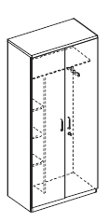  Powyższe parametry spełnia np. szafa z systemu Easy Space firmy BNOS | 1
35 | Szafa aktowa z drzwiami płytowymi uchylnymi o wymiarach: szerokość 80cm, gł. 44,5cm, wysokość 82cm  Szafa wykonana z płyty wiórowej obustronnie laminowanej o klasie higieniczności E1, obrzeże ABS dobrane pod kolor płyty.  Korpus i front wykonane z płyty grubości 18 mm. Wieniec górny wykonany z płyty grubości 25 mm, plecy z płyty grubości 12 mm. Plecy wpuszczane w nafrezowane rowki na bokach i wieńcu. Top i korpus skręcane, umożliwiające wymianę każdego z elementów szafy.  Półki wykonane z płyty grubości 18 mm z możliwością regulacji ułożenia w zakresie +/- 32 mm, wyposażone w system zapobiegający ich wypadnięciu lub wyszarpnięciu, głębokość półki 350 mm, półka oklejona z każdej strony. Szafa posiada 1 półkę.  Szafa wyposażona w zawiasy – 2 zawiasy na skrzydło drzwi posiadające kąt rozwarcia do 110st.  Jedne drzwi wyposażone w listwę przymykową.  Każde drzwi wyposażone w metalowy uchwyt, zabezpieczony galwanicznie o długość 128 mm, mocowany na 2 śrubach.  Zamek punktowy z dwoma kluczami łamanymi.  Szafa na cokole wykonanym z płyty meblowej o grubości 18 mm, o wysokości 55 mm.  Szafa wyposażona w metalowe stopki z możliwością regulacji poziomu od wewnątrz w zakresie +15 mm.  Szafa musi posiadać dokumenty:  o certyfikat wytrzymałościowy wg normy EN 14073-2  o atest higieniczny na całą linię meblową (nie dopuszcza się atestów na elementy składowe mebla)  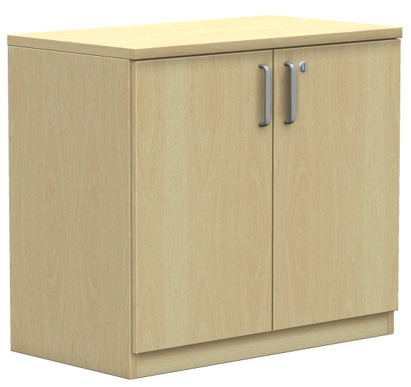  Powyższe parametry spełnia np. szafa z systemu Easy Space firmy BNOS | 1
36 | Krzesło konferencyjne, na 4 nogach metalowych, o wymiarach :  o Szerokość całkowita 488 mm  o Wysokość całkowita (liczona do krańca oparcia) 820 mm,  o Siedzisko na wysokości 470 mm  o Oparcie wysokości 345 mm  o Głębokość całkowita 530 mm  Krzesło musi posiadać :  • Siedzisko i oparcie w całości tapicerowane tkaniną skóropodobną,  • Noga tylna łączona z oparciem w sposób niewidoczny.  • Siedzisko i oparcie nie połączone, z zachowaniem prześwitu.  • Siedzisko wygięte w kołyskę w formie kubełkowej, wsparte na łukowatych profilach metalowych łączących nogi lewe i prawe.  • Stelaż metalowy, malowany proszkowo na kolor RAL 9006.  • Nogi zakończone stopkami plastikowymi  • Stelaż metalowy wykonany z rur o przekroju fi 22 mm  Atesty  o Wytrzymałościowy – zgodnie z normą PN - ISO 7173: 1994, PN - EN 1022: 2001, PN - F - 06108 - 6:1997  Kształt jak na zdjęciu poglądowym :  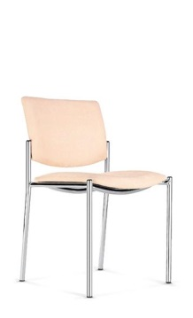  Wymagania powyższe spełnia np. krzesło ZEN 102x firmy BNOS | 2
 | Pokój 73
37 | Biurko prostokątne ramowe o wymiarach 160x80 cm, wysokość 74 cm, blat wykonany z płyty obustronnie laminowanej o klasie higieniczności E1, grubości 25 mm, oklejonej obrzeżem ABS grubości 2 mm, w kolorze blatu. Stelaż biurka malowany proszkowo na kolor RAL 9006. Nogi kwadratowe o przekroju 50x 50 mm, powinny posiadać stopki umożliwiające poziomowanie biurka w zakresie +15 mm. Rama o przekroju 40x20 mm, mocowana fabrycznie do blatu, na całym jego obrysie w odległości 3 cm od krańca blatu, nie spawana. Nogi montowane do ramy za pomocą trójkątnych łączników metalowym, odlewanych, umożliwiających łatwy demontaż montaż biurka. Biurko wyposażone w modułowy 4 elementowy kanał kablowy z tworzywa oraz przelotkę na kable w blacie  Widok jak na zdjęciu poglądowym  Powyższe wymagania spełnia np. model Easy Space BNOS | 2
38 | Dostawka prostokątna - Blat wykonany z płyty obustronnie laminowanej o klasie higieniczności E1, grubości 25 mm, oklejonej obrzeżem ABS grubości 2 mm, w kolorze blatu. Stelaż biurka malowany proszkowo na kolor RAL 9006. Nogi kwadratowe o przekroju 50x 50 mm. Noga zakończona czarnymi plastikowymi stopkami umożliwiającymi poziomowanie w zakresie +15mm . Łączenie z blatem biurka za pomocą metalowych łączników  Wymiary blatu 80x60cm wys. 74 cm  Powyższe wymagania spełnia np. model Easy Space BNOS | 2
39 | Kontener mobilny o wymiarach: szerokość 430mm, głębokość 600mm, wysokość: 600 mm.  Kontener powinien być wykonany z płyty wiórowej obustronnie laminowanej o klasie higieniczności E1, obrzeże ABS dobrane pod kolor płyty. Korpus, plecy, front oraz wieniec dolny wykonane z płyty grubości min. 18 mm, przy założeniu, że wszystkie elementy muszą być wykonane z tej samej grubości płyty. Wieniec górny wykonany z płyty grubości min. 25 mm. Plecy muszą być nakładane na boki i wieniec lub wpuszczane w nafrezowane boki kontenera. Kontener powinien posiadać piórnik wykonany z tworzywa i 3 szuflady o wkładach plastikowych. Kontener ma mieć możliwość wysunięcia na raz tylko jednej szuflady. Na froncie każdej szuflady powinien znajdować się metalowy uchwyt o rozstawie min. 120 mm, mocowany na 2 śrubach. Top górny powinien nachodzić na szuflady i być licowany z ich frontem, wieniec dolny kontenera powinien być zasłonięty frontem szuflady. Front szuflad powinien być montowany do szuflady za pomocą złącza ułatwiającego ewentualną regulację. Zamek centralny, z 2 kluczami łamanymi – montowany w froncie piórnika. Szuflady na prowadnicach rolkowych lub kulkowych. Kontener wyposażony w 4 kółka fi max. 40mm, w tym przynajmniej 2 mają posiadać hamulec. Kontener klejony, montowany w fabryce producenta w celu zwiększenia wytrzymałości mebla. Kolorystyka: płyta meblowa - do wyboru min. 12 kolorów z wzornika producenta. Kolorystyka do wyboru przez Zamawiającego, przed podpisaniem umowy.  Wymagane dokumenty- kontener winien posiadać:  Certyfikat wytrzymałościowy wg normy EN 14073-2,  Atest higieniczny lub raport z badań, na cały mebel lub daną linię meblową (nie dopuszcza się na atestów na same składowe mebla)  Widok jak na zdjęciu poglądowym  Powyższe wymagania spełnia np. kontener z systemu Easy Space firmy BNOS | 2
40 | Fotel obrotowy, posiada wymiary:  - Szerokość oparcia: 430mm  - Wysokość oparcia: 520mm  - Szerokość siedziska: 460 mm,  - Głębokość siedziska: 420mm z regulacją głębokości w zakresie 50 mm.  - Wysokość siedziska w najniższym położeniu: 420 mm z regulacją wysokości w zakresie +130 mm  - Wysokość całkowita, liczona do krańca oparcia przy położeniu siedziska w najniższym punkcie: 980 mm.  - Średnica podstawy: 700 mm  Krzesło posiada :  - Siedzisko i oparcie tapicerowane  - Oparcie z tylną osłoną wykonaną z tworzywa w kolorze czarnym. Osłona w postaci ramki z widocznym, poziomym żebrowaniem. Szkielet oparcia wykonany z tworzywa sztucznego, obłożony pianką wylewaną o gęstości 35kg/m3 i grubości 35mm. Oparcie posiada możliwość regulacji wysokości w zakresie 70mm oraz możliwość blokady w 13 pozycjach. Łącznik oparcia wykonany ze stalowego płaskownika o grubości 8mm.  - Szkielet siedziska wykonany z 7-wastwowej sklejki bukowej o grubości 10,5mm obłożony pianką wylewaną o gęstości 40kg/m3 o grubości 50mm.  - Mechanizm synchroniczny umożliwiający swobodne kołysanie się- oparcie odchylające się synchronicznie, kąt pochylenia oparcia 33st.zsynchronizowany z siedziskiem 11 st., możliwość blokady oparcia w 5 poz., regulacja siły oporu oparcia za pomocą śruby. Mechanizm Anti-shock- zabezpieczenie przed uderzeniem oparcia w plecy użytkownika po zwolnieniu blokady, płynna regulacja wysokości krzesła za pomocą podnośnika pneumatycznego.  - Podłokietniki regulowane na wysokość w zakresie 85 mm.  - Podłokietniki wykonane z czarnego tworzywa. Nakładka podłokietnika wykonana z miękkiego poliuretanu w kolorze czarnym.  - Podstawę wykonaną z polerowanego aluminium  - Kółka o średnicy fi 65mm .  - Kolorystyka: tkanina tapicerska - do wyboru min. 12 kolorów z wzornika producenta. Kolorystyka do wyboru przez Zamawiającego, przed podpisaniem umowy.  Krzesło posiada dokumenty:  - Atest wytrzymałościowy zgodnie z: PN-EN 1335  - Protokół oceny ergonomicznej zgodnie z Rozporządzeniem MPIPS z 1 grudnia 1998 (Dz.U.Nr 148,poz.973).  Krzesło tapicerowane tkaniną o parametrach :  - Skład: 100% poliester  - Gramatura: 250 g/m2  - Ścieralność : 150 000 cykli Martindala,  - Niepalność : wg EN 1021-1, EN 1021-2  Powyższe parametry spełnia np. krzesło Navigo ST44 R35 K2 FST L-shape firmy BNOS | 2
41 | Dostawka półokrągła o wymiarach: szerokość: 1600 mm, głębokość: 600 mm, wysokość 740 mm,  • Blat: wykonany z płyty dwustronnie laminowanej klasy E1, grubości 25 mm, oklejonej obrzeżem ABS grubości 2-3 mm w kolorze blatu.  • Podstawa: 1 noga malowana proszkowo, o przekroju fi50 mm noga ma być okrągła.  • Kolorystyka: płyta meblowa - do wyboru min. 12 kolorów z wzornika producenta. Kolorystyka do wyboru przez Zamawiającego, przed podpisaniem umowy.  • Wymagane dokumenty:  o Certyfikat wytrzymałościowy wg normy EN 527-1, EN 527-2,  o Atest higieniczny na cały mebel lub daną linię meblową (nie dopuszcza się na atestów na same składowe mebla)  o Dokument potwierdzający spełnienie Rozporządzenia MPiPS z 1 grudnia 1998 (Dz.U. Nr 148,poz.973) | 1
42 | Szafa aktowa z drzwiami płytowymi uchylnymi o wymiarach: szerokość 80cm, gł. 44,5cm, wysokość 82cm  Szafa wykonana z płyty wiórowej obustronnie laminowanej o klasie higieniczności E1, obrzeże ABS dobrane pod kolor płyty.  Korpus i front wykonane z płyty grubości 18 mm. Wieniec górny wykonany z płyty grubości 25 mm, plecy z płyty grubości 12 mm. Plecy wpuszczane w nafrezowane rowki na bokach i wieńcu. Top i korpus skręcane, umożliwiające wymianę każdego z elementów szafy.  Półki wykonane z płyty grubości 18 mm z możliwością regulacji ułożenia w zakresie +/- 32 mm, wyposażone w system zapobiegający ich wypadnięciu lub wyszarpnięciu, głębokość półki 350 mm, półka oklejona z każdej strony. Szafa posiada 1 półkę.  Szafa wyposażona w zawiasy – 2 zawiasy na skrzydło drzwi posiadające kąt rozwarcia do 110st.  Jedne drzwi wyposażone w listwę przymykową.  Każde drzwi wyposażone w metalowy uchwyt, zabezpieczony galwanicznie o długość 128 mm, mocowany na 2 śrubach.  Zamek punktowy z dwoma kluczami łamanymi.  Szafa na cokole wykonanym z płyty meblowej o grubości 18 mm, o wysokości 55 mm.  Szafa wyposażona w metalowe stopki z możliwością regulacji poziomu od wewnątrz w zakresie +15 mm.  Szafa musi posiadać dokumenty:  o certyfikat wytrzymałościowy wg normy EN 14073-2  o atest higieniczny na całą linię meblową (nie dopuszcza się atestów na elementy składowe mebla)  Powyższe parametry spełnia np. szafa z systemu Easy Space firmy BNOS | 1
43 | Krzesło konferencyjne, na 4 nogach metalowych, o wymiarach :  o Szerokość całkowita 488 mm  o Wysokość całkowita (liczona do krańca oparcia) 820 mm,  o Siedzisko na wysokości 470 mm  o Oparcie wysokości 345 mm  o Głębokość całkowita 530 mm  Krzesło musi posiadać :  • Siedzisko i oparcie w całości tapicerowane tkaniną skóropodobną,  • Noga tylna łączona z oparciem w sposób niewidoczny.  • Siedzisko i oparcie nie połączone, z zachowaniem prześwitu.  • Siedzisko wygięte w kołyskę w formie kubełkowej, wsparte na łukowatych profilach metalowych łączących nogi lewe i prawe.  • Stelaż metalowy, malowany proszkowo na kolor RAL 9006.  • Nogi zakończone stopkami plastikowymi  • Stelaż metalowy wykonany z rur o przekroju fi 22 mm  Atesty  o Wytrzymałościowy – zgodnie z normą PN - ISO 7173: 1994, PN - EN 1022: 2001, PN - F - 06108 - 6:1997  Kształt jak na zdjęciu poglądowym :  Wymagania powyższe spełnia np. krzesło ZEN 102x firmy BNOS | 2
44 | Biurko prostokątne o wymiarach 120x60 cm, wysokość 74 cm, blat wykonany z płyty obustronnie laminowanej o klasie higieniczności E1, grubości 25 mm, oklejonej obrzeżem ABS grubości 2 mm, w kolorze blatu. Stelaż biurka malowany proszkowo na kolor RAL 9006. Stelaż złożony z 3 elementów, czyli 2 nogi w kształcie litery „C” oraz belka łącząca będąca jednocześnie kanałem kablowym. Nogi wykonane z 2 pionowych profili okrągłych fi 40 mm, o prześwicie pomiędzy profilami 70mm. Stopa biurka wykonana z profilu prostokątnego o przekroju 50x30 mm, zakończona tworzywowymi zaślepkami w kolorze stelaża. , posiadające stopki umożliwiające poziomowanie biurka, w zakresie 15 mm. Belka pozioma łącząca nogi musi być montowana do blatu biurka oraz bezpośrednio do nóg. Połączenia z blatem biurka musza być wykonane na zasadzie metal-metal, w przygotowane fabrycznie mufy, zamontowane w blacie. Nogi muszą zostać zamontowane w odległości 30 mm od krańca blatu (boku biurka). Belka pozioma posiadająca kształt trapezu, musi mieć głębokość przekroju u podłoża ok. 95mm, a w miejscu przylegania do blatu 125 mm, belka musi mieć także łatwy dostęp do prowadzonych kabli, poprzez wycięte otwory.  Kolorystyka: płyta meblowa - do wyboru min. 12 kolorów z wzornika producenta. Kolorystyka do wyboru przez Zamawiającego, przed podpisaniem umowy.  Biurko posiada dokumenty:  - Certyfikat wytrzymałościowy wg normy EN 527-1; EN 527-2,  - Atest higieniczny na cały mebel lub daną linię meblową (nie dopuszcza się na atestów na same składowe mebla),  - Oświadczenie potwierdzające spełnienie Rozporządzenia MPiPS z 1 grudnia 1998 (Dz.U.Nr 148, poz973).  Przykładowe zdjęcia biurka.  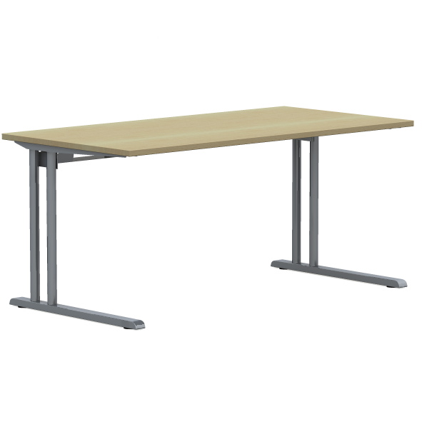  Powyższe parametry spełnia np. biurko z systemu Easy Space firmy BNOS | 1
45 | Szafa z drzwiami płytowymi przesuwnymi o wymiarach:  szerokość: 1200 mm, głębokość 445 mm, wysokość: 1545 mm.  Szafa wykonana z płyty wiórowej obustronnie laminowanej o klasie higieniczności E1, obrzeże ABS dobrane pod kolor płyty. Półki w miejscach niewidocznych oklejone standotronem.  Korpus, front i wieniec dolny wykonane z płyty grubości 18 mm, plecy grubości 12mm. Plecy wpuszczane w nafrezowane boki i wieniec. Top wykonany z płyty gr.25mm. Top i korpus są ze sobą skręcone.  Półki wykonane z płyty grubości 18 mm z regulacją w 5 pozycjach, co 32 mm, wyposażone w system zapobiegający ich wypadnięciu lub wyszarpnięciu, głębokość półki 350 mm, półka oklejona z każdej strony, Szafa posiada 6x1 półkę , wnętrze dzielone przegrodą pionową.  Prowadnice drzwi plastikowe - wpuszczane w nafrezowany rowek .  Drzwi wyposażone w metalowy uchwyt zabezpieczony galwanicznie mocowany na 2 śrubach.  Zamek punktowy. Szafa osadzona na cokole płytowym wys.55mm.  Kolorystyka do wyboru przez Zamawiającego, przed podpisaniem umowy.  Dokumenty, które należy dołączyć do oferty:  certyfikat zgodności wg normy 14073-2  atest higieniczny na cały mebel lub daną linię meblową (nie dopuszcza się na atestów na same składowe mebla)  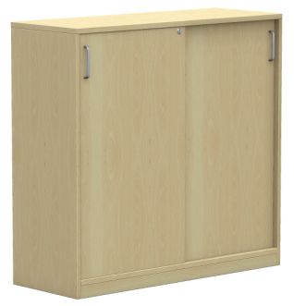  Powyższe wymagania spełnia szafa z systemu Easy Space | 2
46 | Nadstawka z drzwiami płytowymi przesuwnymi o wymiarach:  szerokość: 1200 mm, głębokość 445 mm, wysokość: 740 mm.  Nadstawka wykonana z płyty wiórowej obustronnie laminowanej o klasie higieniczności E1, obrzeże ABS dobrane pod kolor płyty. Półki w miejscach niewidocznych oklejone standotronem.  Korpus, front i wieniec dolny wykonane z płyty grubości 18 mm, plecy grubości 12mm. Plecy wpuszczane w nafrezowane boki i wieniec.Top wykonany z płyty gr.25mm. Top i korpus są ze sobą skręcone.  Półki wykonane z płyty grubości 18 mm z regulacją w 5 pozycjach, co 32 mm, wyposażone w system zapobiegający ich wypadnięciu lub wyszarpnięciu, głębokość półki 350 mm, półka oklejona z każdej strony, nadstawka posiada 2x1 półkę , wnętrze dzielone przegrodą pionową.  Prowadnice drzwi plastikowe - wpuszczane w nafrezowany rowek .  Drzwi wyposażone w metalowy uchwyt zabezpieczony galwanicznie mocowany na 2 śrubach.  Zamek punktowy.  Kolorystyka do wyboru przez Zamawiającego, przed podpisaniem umowy.  Dokumenty, które należy dołączyć do oferty:  certyfikat zgodności wg normy EN 14073-2  atest higieniczny na cały mebel lub daną linię meblową (nie dopuszcza się na atestów na same składowe mebla)  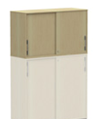  Powyższe wymagania spełnia nadstawka z systemu Easy Space | 2
47 | Szafa z drzwiami płytowymi przesuwnymi o wymiarach:  szerokość: 1600 mm, głębokość 445 mm, wysokość: 1545 mm.  Szafa wykonana z płyty wiórowej obustronnie laminowanej o klasie higieniczności E1, obrzeże ABS dobrane pod kolor płyty. Półki w miejscach niewidocznych oklejone standotronem.  Korpus, front i wieniec dolny wykonane z płyty grubości 18 mm, plecy grubości 12mm. Plecy wpuszczane w nafrezowane boki i wieniec. Top wykonany z płyty gr.25mm. Top i korpus są ze sobą skręcone.  Półki wykonane z płyty grubości 18 mm z regulacją w 5 pozycjach, co 32 mm, wyposażone w system zapobiegający ich wypadnięciu lub wyszarpnięciu, głębokość półki 350 mm, półka oklejona z każdej strony, Szafa posiada 6x1 półkę , wnętrze dzielone przegrodą pionową.  Prowadnice drzwi plastikowe - wpuszczane w nafrezowany rowek .  Drzwi wyposażone w metalowy uchwyt zabezpieczony galwanicznie mocowany na 2 śrubach.  Zamek punktowy. Szafa osadzona na cokole płytowym wys.55mm.  Kolorystyka do wyboru przez Zamawiającego, przed podpisaniem umowy.  Dokumenty, które należy dołączyć do oferty:  certyfikat zgodności wg normy 14073-2  atest higieniczny na cały mebel lub daną linię meblową (nie dopuszcza się na atestów na same składowe mebla)  Powyższe wymagania spełnia szafa z systemu Easy Space | 1
48 | Nadstawka z drzwiami płytowymi przesuwnymi o wymiarach:  szerokość: 1600 mm, głębokość 445 mm, wysokość: 740 mm.  Nadstawka wykonana z płyty wiórowej obustronnie laminowanej o klasie higieniczności E1, obrzeże ABS dobrane pod kolor płyty. Półki w miejscach niewidocznych oklejone standotronem.  Korpus, front i wieniec dolny wykonane z płyty grubości 18 mm, plecy grubości 12mm. Plecy wpuszczane w nafrezowane boki i wieniec.Top wykonany z płyty gr.25mm. Top i korpus są ze sobą skręcone.  Półki wykonane z płyty grubości 18 mm z regulacją w 5 pozycjach, co 32 mm, wyposażone w system zapobiegający ich wypadnięciu lub wyszarpnięciu, głębokość półki 350 mm, półka oklejona z każdej strony, nadstawka posiada 2x1 półkę , wnętrze dzielone przegrodą pionową.  Prowadnice drzwi plastikowe - wpuszczane w nafrezowany rowek .  Drzwi wyposażone w metalowy uchwyt zabezpieczony galwanicznie mocowany na 2 śrubach.  Zamek punktowy.  Kolorystyka do wyboru przez Zamawiającego, przed podpisaniem umowy.  Dokumenty, które należy dołączyć do oferty:  certyfikat zgodności wg normy EN 14073-2  atest higieniczny na cały mebel lub daną linię meblową (nie dopuszcza się na atestów na same składowe mebla)  Powyższe wymagania spełnia nadstawka z systemu Easy Space | 1
 | Pokój nr 106
49 | Biurko prostokątne ramowe o wymiarach 180x80 cm, wysokość 74cm, blat wykonany z płyty obustronnie laminowanej o klasie higieniczności E1, grubości 25 mm, oklejonej obrzeżem ABS grubości 2 mm, w kolorze blatu. Stelaż biurka stalowy , malowany proszkowo na kolor RAL9006. Nogi kwadratowe o przekroju 50x 50 mm zakończone stopkami z możliwością poziomowania. Rama o przekroju 40x20 mm, mocowana fabrycznie do blatu, na całym jego obrysie w odległości 3 cm od krańca blatu, nie spawana. Nogi montowane do ramy dzięki trójkątnym łącznikom metalowym, odlewanym, umożliwiającym łatwy demontaż montaż biurka. W miejscu mocowania do ramy połowa przekroju nogi jest przetłoczona na kształt kwadratu co umożliwia lepsze przyleganie nogi do ramy.  Biurko wyposażone w panel dolny frontowy wykonany z płyty wiórowej, dwustronnie melaminowanej.  O klasie higieniczności E1, o gr. l8mm i wys. min. 32 cm. Panel montowany od spodniej strony biurka na kątownikach metalowych, malowanych proszkowo na kolor aluminium. Panel licuje się z nogami biurka  i jest montowana w przestrzeni miedzy nimi  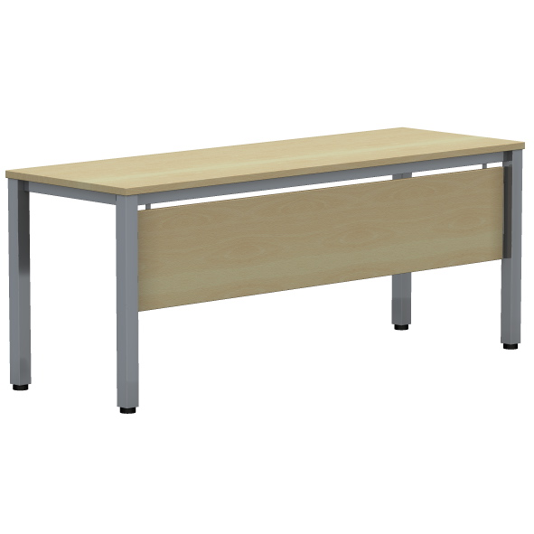 | 1
50 | Dostawka prostokątna - Blat wykonany z płyty obustronnie laminowanej o klasie higieniczności E1, grubości 25 mm, oklejonej obrzeżem ABS grubości 2 mm, w kolorze blatu. Stelaż biurka malowany proszkowo na kolor RAL 9006. Nogi kwadratowe o przekroju 50x 50 mm. Noga zakończona czarnymi plastikowymi stopkami umożliwiającymi poziomowanie w zakresie +15mm . Łączenie z blatem biurka za pomocą metalowych łączników  Wymiary blatu 80x60cm wys. 74 cm  Powyższe wymagania spełnia np. model Easy Space BNOS | 1
51 | Kontener mobilny o wymiarach: szerokość 430mm, głębokość 600mm, wysokość: 600 mm.  Kontener powinien być wykonany z płyty wiórowej obustronnie laminowanej o klasie higieniczności E1, obrzeże ABS dobrane pod kolor płyty. Korpus, plecy, front oraz wieniec dolny wykonane z płyty grubości min. 18 mm, przy założeniu, że wszystkie elementy muszą być wykonane z tej samej grubości płyty. Wieniec górny wykonany z płyty grubości min. 25 mm. Plecy muszą być nakładane na boki i wieniec lub wpuszczane w nafrezowane boki kontenera. Kontener powinien posiadać piórnik wykonany z tworzywa i 3 szuflady o wkładach plastikowych. Kontener ma mieć możliwość wysunięcia na raz tylko jednej szuflady. Na froncie każdej szuflady powinien znajdować się metalowy uchwyt o rozstawie min. 120 mm, mocowany na 2 śrubach. Top górny powinien nachodzić na szuflady i być licowany z ich frontem, wieniec dolny kontenera powinien być zasłonięty frontem szuflady. Front szuflad powinien być montowany do szuflady za pomocą złącza ułatwiającego ewentualną regulację. Zamek centralny, z 2 kluczami łamanymi – montowany w froncie piórnika. Szuflady na prowadnicach rolkowych lub kulkowych. Kontener wyposażony w 4 kółka fi max. 40mm, w tym przynajmniej 2 mają posiadać hamulec. Kontener klejony, montowany w fabryce producenta w celu zwiększenia wytrzymałości mebla. Kolorystyka: płyta meblowa - do wyboru min. 12 kolorów z wzornika producenta. Kolorystyka do wyboru przez Zamawiającego, przed podpisaniem umowy.  Wymagane dokumenty- kontener winien posiadać:  Certyfikat wytrzymałościowy wg normy EN 14073-2,  Atest higieniczny lub raport z badań, na cały mebel lub daną linię meblową (nie dopuszcza się na atestów na same składowe mebla)  Widok jak na zdjęciu poglądowym  Powyższe wymagania spełnia np. kontener z systemu Easy Space firmy BNOS | 1
52 | Fotel obrotowy, posiada wymiary:  - Szerokość oparcia: 430mm  - Wysokość oparcia: 520mm  - Szerokość siedziska: 460 mm,  - Głębokość siedziska: 420mm z regulacją głębokości w zakresie 50 mm.  - Wysokość siedziska w najniższym położeniu: 420 mm z regulacją wysokości w zakresie +130 mm  - Wysokość całkowita, liczona do krańca oparcia przy położeniu siedziska w najniższym punkcie: 980 mm.  - Średnica podstawy: 700 mm  Krzesło posiada :  - Siedzisko i oparcie tapicerowane  - Oparcie z tylną osłoną wykonaną z tworzywa w kolorze czarnym. Osłona w postaci ramki z widocznym, poziomym żebrowaniem. Szkielet oparcia wykonany z tworzywa sztucznego, obłożony pianką wylewaną o gęstości 35kg/m3 i grubości 35mm. Oparcie posiada możliwość regulacji wysokości w zakresie 70mm oraz możliwość blokady w 13 pozycjach. Łącznik oparcia wykonany ze stalowego płaskownika o grubości 8mm.  - Szkielet siedziska wykonany z 7-wastwowej sklejki bukowej o grubości 10,5mm obłożony pianką wylewaną o gęstości 40kg/m3 o grubości 50mm.  - Mechanizm synchroniczny umożliwiający swobodne kołysanie się- oparcie odchylające się synchronicznie, kąt pochylenia oparcia 33st.zsynchronizowany z siedziskiem 11 st., możliwość blokady oparcia w 5 poz., regulacja siły oporu oparcia za pomocą śruby. Mechanizm Anti-shock- zabezpieczenie przed uderzeniem oparcia w plecy użytkownika po zwolnieniu blokady, płynna regulacja wysokości krzesła za pomocą podnośnika pneumatycznego.  - Podłokietniki regulowane na wysokość w zakresie 85 mm.  - Podłokietniki wykonane z czarnego tworzywa. Nakładka podłokietnika wykonana z miękkiego poliuretanu w kolorze czarnym.  - Podstawę wykonaną z polerowanego aluminium  - Kółka o średnicy fi 65mm .  - Kolorystyka: tkanina tapicerska - do wyboru min. 12 kolorów z wzornika producenta. Kolorystyka do wyboru przez Zamawiającego, przed podpisaniem umowy.  Krzesło posiada dokumenty:  - Atest wytrzymałościowy zgodnie z: PN-EN 1335  - Protokół oceny ergonomicznej zgodnie z Rozporządzeniem MPIPS z 1 grudnia 1998 (Dz.U.Nr 148,poz.973).  Krzesło tapicerowane tkaniną o parametrach :  - Skład: 100% poliester  - Gramatura: 250 g/m2  - Ścieralność : 150 000 cykli Martindala,  - Niepalność : wg EN 1021-1, EN 1021-2  Powyższe parametry spełnia np. krzesło Navigo ST44 R35 K2 FST L-shape firmy BNOS | 1
53 | Szafa aktowa z drzwiami płytowymi uchylnymi o wymiarach: szerokość 80cm, gł. 44,5cm, wysokość 82cm  Szafa wykonana z płyty wiórowej obustronnie laminowanej o klasie higieniczności E1, obrzeże ABS dobrane pod kolor płyty.  Korpus i front wykonane z płyty grubości 18 mm. Wieniec górny wykonany z płyty grubości 25 mm, plecy z płyty grubości 12 mm. Plecy wpuszczane w nafrezowane rowki na bokach i wieńcu. Top i korpus skręcane, umożliwiające wymianę każdego z elementów szafy.  Półki wykonane z płyty grubości 18 mm z możliwością regulacji ułożenia w zakresie +/- 32 mm, wyposażone w system zapobiegający ich wypadnięciu lub wyszarpnięciu, głębokość półki 350 mm, półka oklejona z każdej strony. Szafa posiada 1 półkę.  Szafa wyposażona w zawiasy – 2 zawiasy na skrzydło drzwi posiadające kąt rozwarcia do 110st.  Jedne drzwi wyposażone w listwę przymykową.  Każde drzwi wyposażone w metalowy uchwyt, zabezpieczony galwanicznie o długość 128 mm, mocowany na 2 śrubach.  Zamek punktowy z dwoma kluczami łamanymi.  Szafa na cokole wykonanym z płyty meblowej o grubości 18 mm, o wysokości 55 mm.  Szafa wyposażona w metalowe stopki z możliwością regulacji poziomu od wewnątrz w zakresie +15 mm.  Szafa musi posiadać dokumenty:  o certyfikat wytrzymałościowy wg normy EN 14073-2  o atest higieniczny na całą linię meblową (nie dopuszcza się atestów na elementy składowe mebla)  Powyższe parametry spełnia np. szafa z systemu Easy Space firmy BNOS | 1
54 | Odbojnica ścienna o wymiarze 120x34cm wykonana z płyty wiórowej obustronnie laminowanej o klasie higieniczności E1, obrzeże ABS dobrane pod kolor płyty. Elementy widoczne oklejone obrzeżem 2 mm,  Odbojnica montowana na ścianie wzdłuż ostatniego rzędu krzeseł | 1
55 | Szafa z drzwiami płytowymi przesuwnymi o wymiarach:  szerokość: 1200 mm, głębokość 445 mm, wysokość: 1545 mm.  Szafa wykonana z płyty wiórowej obustronnie laminowanej o klasie higieniczności E1, obrzeże ABS dobrane pod kolor płyty. Półki w miejscach niewidocznych oklejone standotronem.  Korpus, front i wieniec dolny wykonane z płyty grubości 18 mm, plecy grubości 12mm. Plecy wpuszczane w nafrezowane boki i wieniec. Top wykonany z płyty gr.25mm. Top i korpus są ze sobą skręcone.  Półki wykonane z płyty grubości 18 mm z regulacją w 5 pozycjach, co 32 mm, wyposażone w system zapobiegający ich wypadnięciu lub wyszarpnięciu, głębokość półki 350 mm, półka oklejona z każdej strony, Szafa posiada 6x1 półkę , wnętrze dzielone przegrodą pionową.  Prowadnice drzwi plastikowe - wpuszczane w nafrezowany rowek .  Drzwi wyposażone w metalowy uchwyt zabezpieczony galwanicznie mocowany na 2 śrubach.  Zamek punktowy. Szafa osadzona na cokole płytowym wys.55mm.  Kolorystyka do wyboru przez Zamawiającego, przed podpisaniem umowy.  Dokumenty, które należy dołączyć do oferty:  certyfikat zgodności wg normy 14073-2  atest higieniczny na cały mebel lub daną linię meblową (nie dopuszcza się na atestów na same składowe mebla)  Powyższe wymagania spełnia szafa z systemu Easy Space | 2
56 | Nadstawka z drzwiami płytowymi przesuwnymi o wymiarach:  szerokość: 1200 mm, głębokość 445 mm, wysokość: 740 mm.  Nadstawka wykonana z płyty wiórowej obustronnie laminowanej o klasie higieniczności E1, obrzeże ABS dobrane pod kolor płyty. Półki w miejscach niewidocznych oklejone standotronem.  Korpus, front i wieniec dolny wykonane z płyty grubości 18 mm, plecy grubości 12mm. Plecy wpuszczane w nafrezowane boki i wieniec.Top wykonany z płyty gr.25mm. Top i korpus są ze sobą skręcone.  Półki wykonane z płyty grubości 18 mm z regulacją w 5 pozycjach, co 32 mm, wyposażone w system zapobiegający ich wypadnięciu lub wyszarpnięciu, głębokość półki 350 mm, półka oklejona z każdej strony, nadstawka posiada 2x1 półkę , wnętrze dzielone przegrodą pionową.  Prowadnice drzwi plastikowe - wpuszczane w nafrezowany rowek .  Drzwi wyposażone w metalowy uchwyt zabezpieczony galwanicznie mocowany na 2 śrubach.  Zamek punktowy.  Kolorystyka do wyboru przez Zamawiającego, przed podpisaniem umowy.  Dokumenty, które należy dołączyć do oferty:  certyfikat zgodności wg normy EN 14073-2  atest higieniczny na cały mebel lub daną linię meblową (nie dopuszcza się na atestów na same składowe mebla)  Powyższe wymagania spełnia nadstawka z systemu Easy Space | 2
57 | Szafo-regał aktowy z drzwiami płytowymi uchylnymi o wymiarach:  szerokość 800 mm, głębokość 445 mm, wysokość 1895mm  - Szafa powinna być wykonana z płyty wiórowej obustronnie laminowanej o klasie higieniczności E1, obrzeże ABS dobrane pod kolor płyty.  - Korpus, front i półki, mają być wykonane z płyty grubości min. 18 mm. Dla pleców, Zamawiający dopuszcza płytę grubości min. 12mm . Plecy muszą być wpuszczane w nafrezowane rowki na bokach i wieńcu. Top i korpus mają być ze sobą skręcone (nie klejone), umożliwiające wymianę każdego z elementów szafy.  Wieniec górny wykonany z płyty grubości 25mm.  - Półka konstrukcyjna, wyposażona w system zapobiegający jej wypadnięciu lub wyszarpnięciu, głębokość półki 350mm, półka oklejona z każdej strony.  - Dwie dolne przestrzenie półkowe zamykane drzwiami skrzydłowymi, trzy górne otwarte  - Szafa ma być wyposażona w min. 2 zawiasy na skrzydło drzwi, posiadające kąt rozwarcia do 110st.  - Jedne drzwi wyposażone w listwę przymykową.  - Każde drzwi wyposażone w metalowy uchwyt, zabezpieczony galwanicznie lub malowany proszkowo, minimalna długość uchwytu 120mm, mocowany na 2 śrubach,  - Zamek z dwoma kluczami łamanymi.  - Szafa na cokole wysokości 55mm, wyposażona w stopki metalowe z możliwością regulacji poziomu od wewnątrz w zakresie minimum +15mm.  Wymagania powyższe spełnia np. szafa Combi z systemu Easy Space | 1
58 | Fotel na drewnianym stelażu i metalowej ramie wykonanej z rurki stalowej o średnicy 22x1,5 mm. Stelaż ramy pokryty warstwą lakieru proszkowego w kolorze alu (RAL 9006),  Siedzisko pokryte jest pianką tapicerską o gęstości 35 kg/m3, oparcie natomiast pianką tapicerską o gęstości 25 kg/m3 i 21 kg/m3. Całość jest tapicerowana tkaniną o parametrach nie gorszych niż :  ▪ Ścieralność : 100 000 cykli Martindala, wg – EN 12947-2  ▪ Niepalność : wg EN 1021-1, EN 1021-2  ▪ Skład – 100 % włókna Xtreme  ▪ Gramatura 310 g/m2  Podstawowe wymiary:  Wysokość całkowita: 765 mm  Wysokość siedziska: 480 mm  Szerokość całkowita: 630 mm  Głębokość całkowita: 585 mm  Fotel posiada Atest wytrzymałościowy  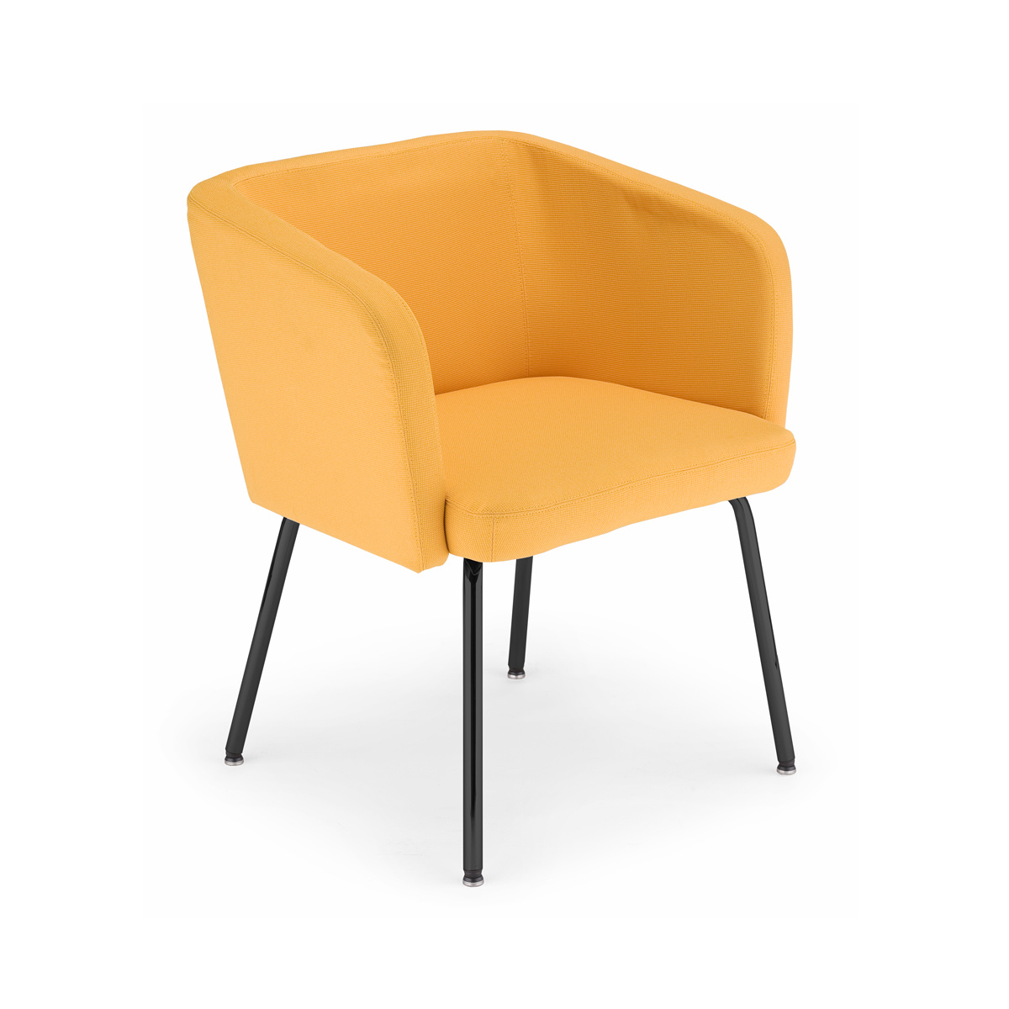  Powyższe parametry spełnia np fotel Hello 4L firmy Nowy Styl | 4
59 | Stolik niski na stelażu metalowym  Podstawa: rura stalowa: 20x2.0mm powierzchnia malowana proszkowo na kolor alu  Blat: wykonany jest z płyty wiórowej melaminowanej (MA) o gr.25mm oklejonej ABS o gr.2mm. Blat posiada zaokrąglone rogi  Stopki: tworzywowe, samopoziomujące  Podstawowe wymiary:  Całkowita wysokość: 46cm  Wymiar blatu: 55 x 55cm  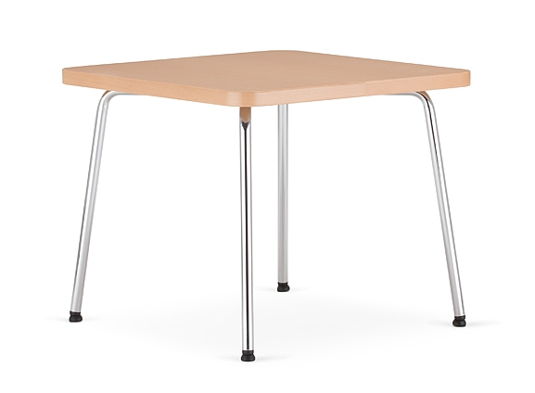  Powyższe parametry spełnia np. stolik ZONE firmy BNOS | 1
 | Wydział Nauki o Sztuce, al. Niepodległości 4, Poznań
60 | Witryna z drzwiami płytowymi uchylnymi o wymiarach: szerokość 80cm, głębokość 45cm, wysokość 230cm  Szafa powinna być wykonana z płyty wiórowej obustronnie laminowanej o klasie higieniczności E1, obrzeże ABS dobrane pod kolor płyty.  Korpus, front i wieniec dolny mają być wykonane z płyty grubości min. 18 mm, przy założeniu, że wszystkie elementy mają być wykonane z tej samej grubości płyty. Dla pleców, Zamawiający dopuszcza płytę hdf . Plecy muszą być wpuszczane w nafrezowane rowki na bokach i wieńcu. Top i korpus mają być ze sobą skręcone (nie klejone), umożliwiające wymianę każdego z elementów szafy. Wieniec górny wykonany z płyty grubości 25mm.  Półki wykonane z płyty grubości min. 18 mm z możliwością regulacji w 5 pozycjach, co min. 32 mm, wyposażone w system zapobiegający ich wypadnięciu lub wyszarpnięciu, głębokość półki min. 350 mm, półka oklejona z każdej strony. Szafa musi posiadać min. 5 półek/ 6 przestrzeni segregatorowych.  Szafa do wysokości 115,5 cm (3OH) zamykana drzwiami skrzydłowymi wyposażonymi w min. 2 zawiasy na skrzydło drzwi, posiadające kąt rozwarcia do 110st.  Trzy górne przestrzenie segregatorowe zamykane drzwiami szklanymi w ramkach drewnianych  Każde drzwi wyposażone w metalowy uchwyt, zabezpieczony galwanicznie lub , minimalna długość uchwytu 120mm, mocowany na 2 śrubach.  Zamek z dwoma kluczami łamanymi.  Szafa na cokole wysokości 90mm. Szafa wyposażona w stopki z możliwością regulacji poziomu od wewnątrz w zakresie minimum +15mm .  Kolorystyka: płyta meblowa - do wyboru min. 12 kolorów z wzornika producenta. Kolorystyka do wyboru przez Zamawiającego, przed podpisaniem umowy.  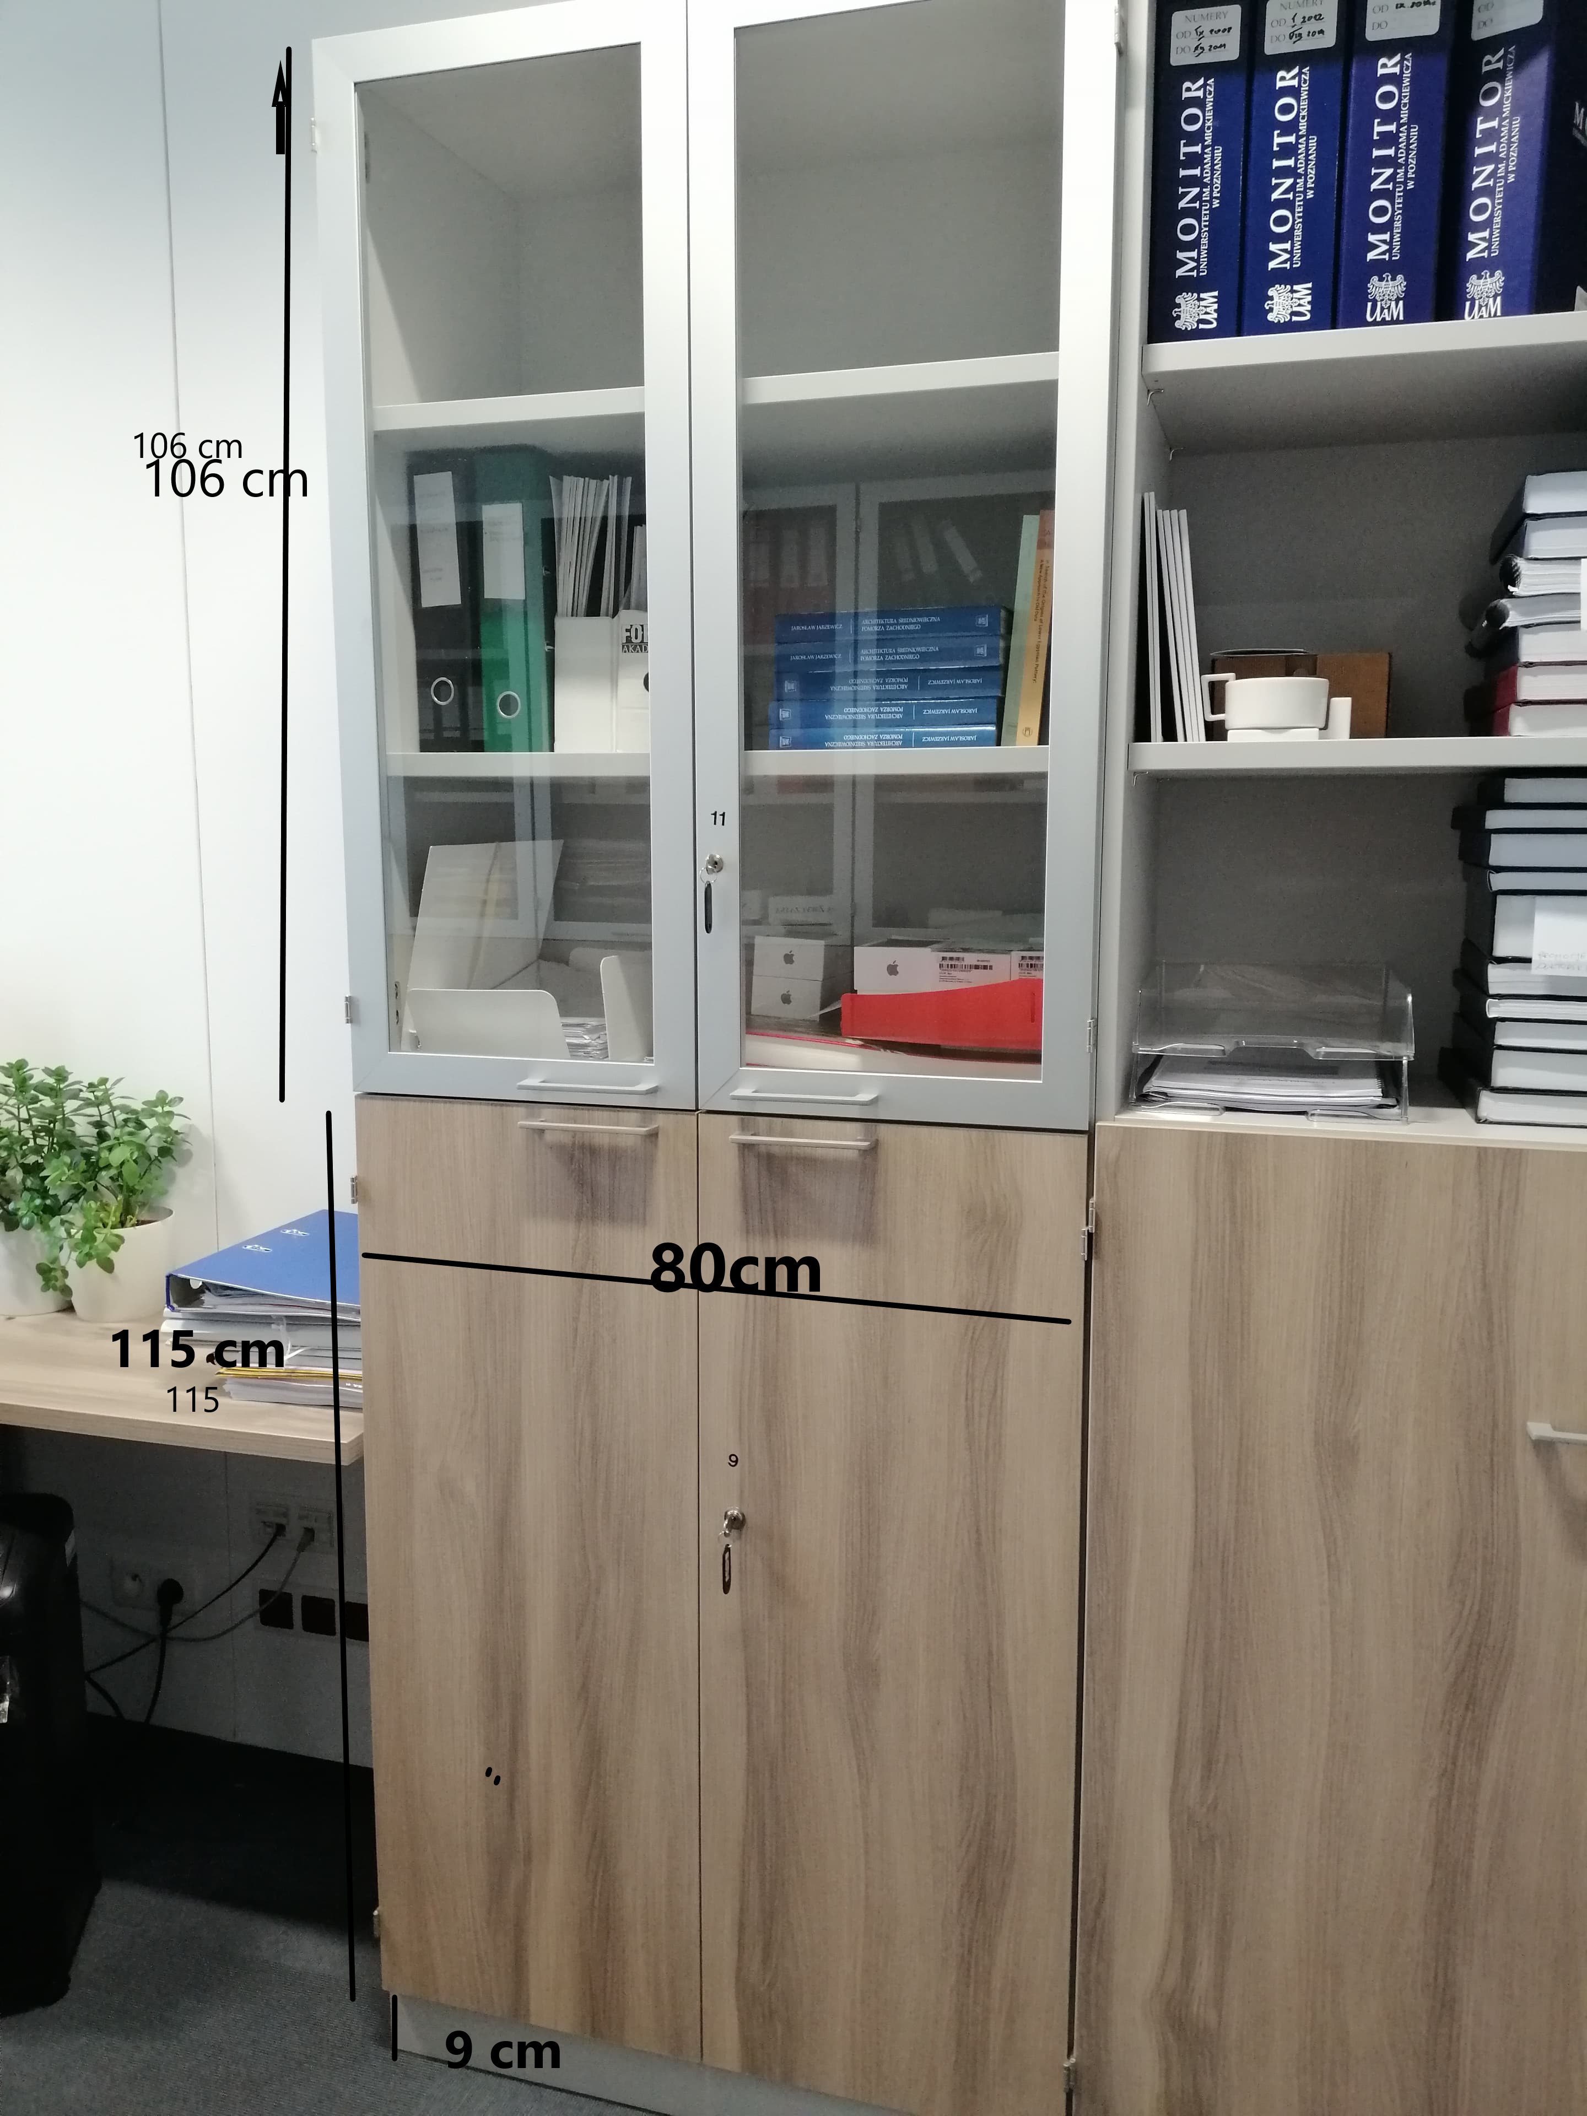 | 3
61 | Biurko w kształcie litery L, o wymiarach: szerokość 1600/800 x 1200/600mm, wysokość 740 mm.  Blat: wykonany z płyty obustronnie laminowanej o klasie higieniczności E1, grubości 25 mm, oklejonej obrzeżem ABS grubości 2mm, w kolorze blatu.  Stelaż biurka malowany proszkowo.  Stelaż ma być złożony z 5 elementów, tj. 2 nogi w kształcie litery „C”, 1 noga wykonana ze stalowej rury o przekroju Ømin. 50 mm, malowanej proszkowo oraz 2 belek łączących, które jednocześnie mają pełnić rolę kanału kablowego.  Nogi w kształcie litery „C” mają być wykonane z 2 pionowych profili okrągłych fi 40 mm, o prześwicie pomiędzy profilami 70mm. Prześwit między profilami, ma umożliwiać montaż pionowego kanału kablowego.  Stopa biurka ma być wykonana z profilu prostokątnego o przekroju 50x30 mm, zakończona tworzywowymi zaślepkami w kolorze stelaża. Stopa ma być wyposażona w stopki, umożliwiające regulację poziomu w zakresie minimum+15 mm.  Belki poziome łączące nogi muszą być montowane do blatu biurka oraz bezpośrednio do nóg.  Nogi mają być zamontowane w odległości około 30 mm od krańca blatu (boku biurka).  Belka pozioma powinna posiadać kształt trapezu i zapewniać łatwy dostęp do prowadzonych kabli, poprzez wycięte otwory.  Belka musi mieć głębokość przekroju w najwęższym miejscu 95mm, w najszerszym min. 125 mm.  Pojedyncza noga ma być wyposażona w górnej części w stalową, trójkątną płytkę, będąca integralną częścią nogi - za pośrednictwem której ma być montowane do blatu.  Kolorystyka: płyta meblowa - do wyboru min. 12 kolorów z wzornika producenta. Kolorystyka do wyboru przez Zamawiającego, przed podpisaniem umowy.  • W zależności od miejsca ustawienia biurek – wymagana wersja prawa lub lewa – do ustalenia przed podpisaniem umowy.  Wymagane dodatkowe funkcje użytkowe:  Zamawiający wymaga, aby biurko miało możliwość zamontowania przelotu na okablowanie. Otwór pod przelotkę – fi 80mm. Przelotka powinna być wykonana z tworzywa sztucznego.  Przestrzenie między nogami wypełnione kanałami kablowymi pionowymi wykonanymi z plastiku  Wymagane dokumenty:  o Certyfikat / atest wytrzymałościowy wg normy EN 527-1, EN 527-2,  o Atest higieniczny na cały mebel lub daną linię meblową (nie dopuszcza się na atestów na same składowe mebla)  o Dokument potwierdzający spełnienie Rozporządzenia MPiPS z 1 grudnia 1998 (Dz.U. Nr 148,poz.973)  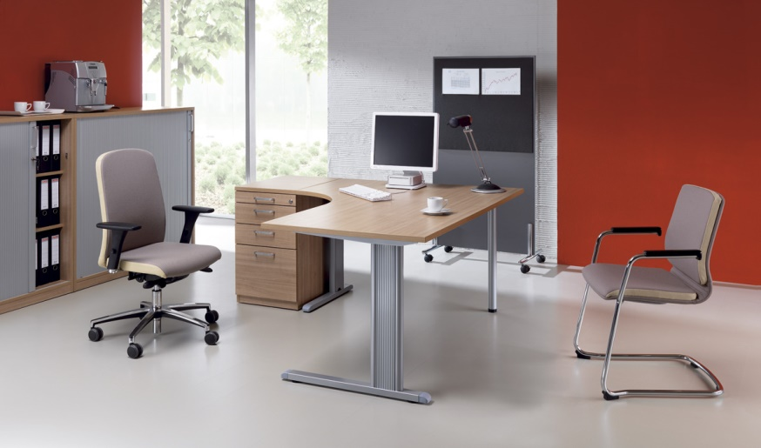  Powyższe parametry spełnia np. Biurko z systemu Easy Space firmy BNOS | 1
62 | Biurko kancelaryjne prostokątne na 4 nogach, szer. 120cm gł. 60cm wysokość 74cm.  Blat: wykonany z płyty obustronnie laminowanej o klasie higieniczności E1, grubości 25mm, oklejonej obrzeżem ABS grubości 2 mm, w kolorze blatu.  Stelaż biurka metalowy. Rama wykonana z profilu zamkniętego o przekroju 40x20 mm, mocowana fabrycznie do blatu na całym jego obrysie, w odległości 30 mm od krańca blatu. Rama nie spawana malowana proszkowo .  Podstawa: 4 nogi metalowe, malowane proszkowo, okrągłe o przekroju fi 50 mm. Nogi ze stopkami pozwalającymi na regulację + 15mm. Nogi montowane do ramy dzięki trójkątnym łącznikom metalowym, odlewanym, które umożliwiają łatwy montaż i demontaż stołu.  Od strony frontowej biurko wyposażone w panel dolny.  Wymiary panelu: szerokość 460mm, wysokość 340 mm.  • Panel wykonany z płyty wiórowej laminowanej o klasie higieniczności E1, grubości 18mm, oklejony obrzeżem ABS w kolorze płyty.  • Panel montowany od spodniej strony biurka, na kątownikach metalowych, malowanych proszkowo na kolor aluminium.  • Panel licuje się z nogami biurka – montowany w przestrzeni pomiędzy nimi  Mebel musi posiadać dokumenty:  Certyfikat wytrzymałościowy zgodnie z PN-EN 527-1, PN-EN 527-2  Atest higieniczny na całą linię meblową (nie dopuszcza się atestów na elementy składowe biurka)  Protokół oceny ergonomicznej zgodnie z Rozporządzeniem MPIPS z 1 grudnia1998 (Dz.U.Nr 148, poz.973)  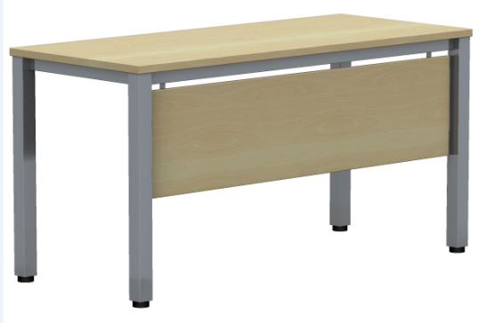  Parametry spełnia np. biurko z systemu Easy Space firmy BNOS | 2
63 | Kontener mobilny o wymiarach szerokość 43cm, wysokość 60cm, głębokość 60cm, wykonany z płyty wiórowej obustronnie laminowanej o klasie higieniczności E1, obrzeże ABS dobrane pod kolor blatu. (Top oklejony obrzeżem ABS 2 mm, pozostałe elementy widoczne oklejone obrzeżem ABS 1 mm). Korpus, plecy, oraz wieniec dolny wykonane z płyty grubości 18mm, fronty wykonane z płyty 18mm, wieniec górny wykonany z płyty grubości 25mm. Plecy wpuszczane w boki i wieńce, nie dopuszcza się pleców nakładanych. Kontener posiada piórnik + 3 szuflady o wkładach plastikowych. Do zamknięcia kontenera zastosowano zamek centralny z funkcją klucza matki z dwoma kluczami łamanymi. Top górny nachodzący na szuflady, licowany z frontem szuflad, wieniec dolny zasłonięty frontem szuflady. Kontener posiada uchwyty metalowe o rozstawie 128mm. Szuflady kontenera są wyposażone w prowadnice rolkowe. Front szuflad montowany do szuflady za pomocą specjalnego złącza ułatwiającego ewentualną regulację. Korpus klejony, kontener montowany w fabryce producenta. Zamek montowany w froncie piórnika.  Wygląd jak na rysunku poglądowym.  Parametry spełnia np. kontener z systemu Easy Space firmy BNOS |  | 3
64 | Krzesło obrotowe, gabinetowe z zagłówkiem na kółkach, powinno posiadać wymiary:  - Szerokość siedziska 490mm  - Głębokość siedziska 450mm  - Szerokość oparcia 470mm  - Wysokość siedziska min. 400-530mm regulowana co najmniej w zakresie min. +130mm  - Wysokość całkowita liczona do krańca zagłówka wynosi min.965mm do max.1100mm  - Wysokość zagłówka 180  - Średnica pięcioramiennej podstawy Ø682mm  Krzesło musi posiadać:  Siedzisko, oparcie i zagłówek w całości tapicerowane  Siedzisko z pianki wylewanej lub ciętej, zaokrąglone z części frontowej. Szkielet siedziska na bazie formatki sklejkowej o grubości min.10 mm.  Na oparciu, zamontowane elastyczne pasy biegnące w poprzek oparcia pod tapicerką (skórą), znacznie poprawiające komfort siedzenia. Oparcie o szkielecie werzalitowym.  Wymagana możliwość tapicerowania boków oparcia, siedziska i zagłówka – innym kolorem tkaniny niż front i tył fotela.  Zagłówek nieruchomy, będący przedłużeniem oparcia. Oparcie stykające się z zagłówkiem w 2 miejscach krańcowych, pomiędzy nimi ma znajdować się pusta przestrzeń, umożliwiająca lepszą cyrkulację powietrza.  Podłokietniki stałe, z nakładkami tapicerowanymi skórą. Rama podłokietnika zbliżona do trapezu chromowana, zamknięta w sposób estetyczny, bez widocznych spawów.  Podstawę pięcioramienną, aluminiową, polerowaną, wykonaną z jednego elementu, niespawaną – nie dopuszcza się podstawy stalowej.  Podnośnik gazowy z płynną regulację wysokości, bez osłony tworzywowej.  Regulację siły odchylania oparcia  Oparcie z wychyłem do 21 stopni, z 5 pozycjami blokowania położenia, z mechanizmem anti schock – zapobiegającym uderzeniu oparcia w plecy  Siedzisko z wychyłem do 10 stopni dzięki mechanizmowi synchronicznemu.  Krzesła wyposażone w kółka fi 65 mm, do twardych lub miękkich powierzchni,  Krzesło tapicerowane tkaniną o parametrach :  - Skład: 100% poliester  - Gramatura: 250 g/m2  - Ścieralność : 150 000 cykli Martindala,  - Niepalność : wg EN 1021-1, EN 1021-2  Krzesła musza posiadać atest / certyfikat:  Protokół oceny Ergonomicznej w oparciu o Rozporządzenie Ministra Pracy i Polityki Socjalnej z 1 grudnia 1998 (Dz.U.N 148, poz. 973)  wytrzymałościowy zgodnie z EN 1335-2, EN 1335-3  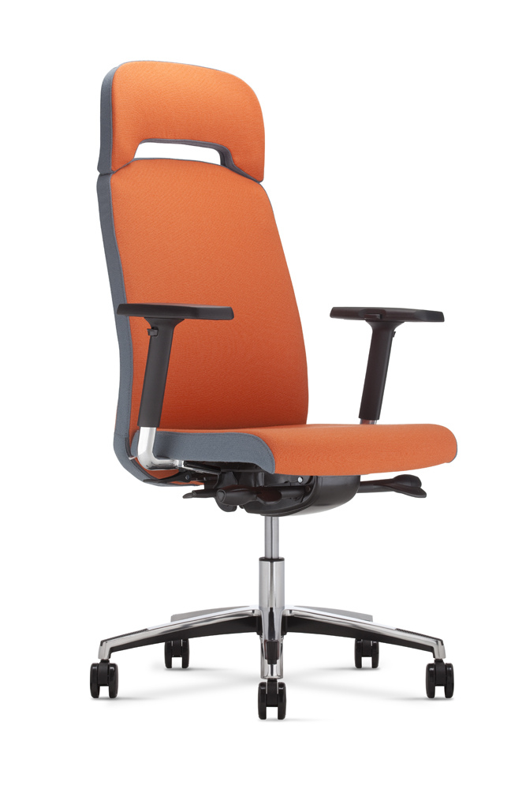  Powyższe parametry spełnia np. krzesło Belive 216 D Z M1T firmy BNOS |  | 1
65 | Fotel biurowy  Siedzisko i oparcie  - szerokie, komfortowe siedzisko i ergonomicznie wyprofilowane oparcie  Mechanizm  - możliwość swobodnego kołysania się  - możliwość blokady oparcia w pozycji do pracy  - regulacja siły oporu oparcia  - płynna regulacja wysokości krzesła za pomocą podnośnika pneumatycznego  Podstawa  - czarna, plastikowa  Kółka  - samohamowne kółka do powierzchni dywanowych lub do powierzchni twardych  Krzesło tapicerowane tkaniną o parametrach :  - Skład: 100% poliester  - Gramatura: 250 g/m2  - Ścieralność : 150 000 cykli Martindala,  - Niepalność : wg EN 1021-1, EN 1021-2  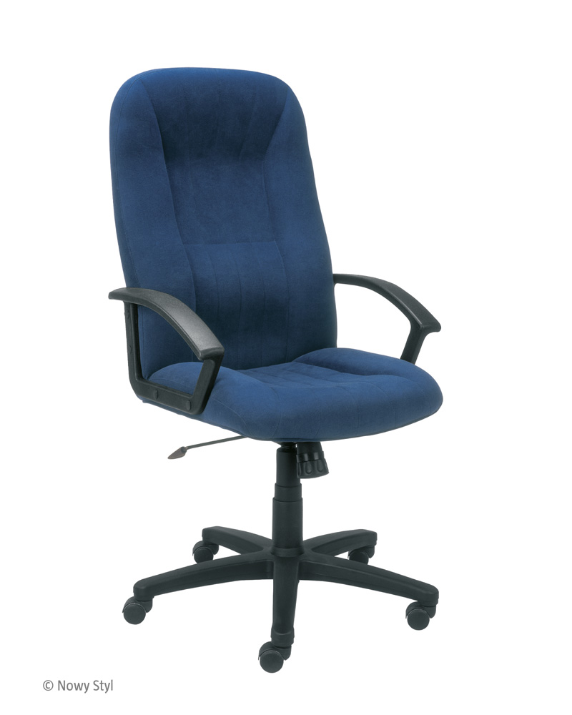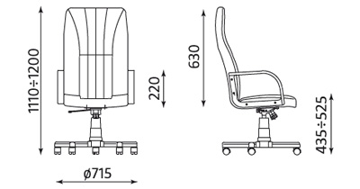 |  | 1
66 | Fotel  Stelaż na nóżkach metalowych chromowanych w kształcie szpilek o wysokości 200 mm Stelaż na ramce ze stali nierdzewnej z profila 20x20mm o wysokości 200 mm. Siedzisko / Oparcie W całości tapicerowane. Kolorystyka : szary.  Materiał obicia  Powyższe parametry spełnia wyrób firmy CONTINO meble biurowe, sofy i fotele VERSO |  | 1
67 | Kanapa  Stelaż na nóżkach metalowych chromowanych w kształcie szpilek o wysokości 200 mm Stelaż na ramce ze stali nierdzewnej z profila 20x20mm o wysokości 200 mm. Siedzisko / Oparcie W całości tapicerowane. Kolorystyka : szary.  Materiał obicia  Powyższe parametry spełnia wyrób firmy CONTINO meble biurowe, sofy i fotele VERSO |  | 1
68 | Szafa 6-skrytkowa o wymiarach 120x30x125cm przykryta wspólnym blatem.  Blat o grubości minimum 28 mm. Pod blatem zamontowane szafki skrytkowe w dwuch rzędach zamykane na zamek z kluczem łamanym  Wykonanie: wszystkie szafki ,elementy – boki, półki, drzwi, wieńce płyta wiórowa melaminowana o grubości min 18 mm. Wszystkie krawędzie szafek wykończone PCV min 2 mm. Uchwyty metalowe o rozstawie nawierceń min 28 mm w kolorze satynowym. Szafki dolne wyposażone w stopki regulacyjne. Wszystkie łącza za pomocą połączeń trzpieniowo-mimośrodowych fi min 15 mm. Każde skrzydło drzwiowe szafek skrytkowych wyposażone w min 2 zawiasy puszkowe. .  Podane wymiary są orientacyjne, przed podjęciem robót wymagana jest wizja lokalna w celu dokładnego zwymiarowania pomieszczenia  Rysunek przedstawia przykładowe rozwiązanie  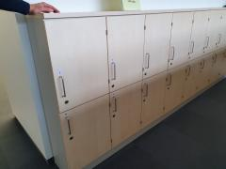 |  | 1
Wydział Nauk Geograficznych i Geologicznych , Instytut Geologii,
ul. Bogumiła Krygowskiego 12, Poznań
69 | Biurko prostokątne o wymiarach 180x80 cm, wysokość 75 cm. Blat i nogi wykonane z płyty obustronnie laminowanej o klasie higieniczności E1, grubości 25 mm, oklejonej obrzeżem ABS grubości 2 mm, w kolorze blatu. Łączenie blatu z nogą płytową powinno odbywać się na zasadzie połączenia mimośrodowego. Nogi biurka powinny posiadać stopki umożliwiające poziomowanie biurka w zakresie +15 mm. W blacie biurka min. 2 otwory do prowadzenia okablowania komputerowego.  Biurko z poprzecznym elementem płytowym nadającym sztywność konstrukcji, pełniącym jednocześnie funkcję frontowej blendy maskującej, wykonany z płyty o grubości 18mm. Blenda wysokości 35 cm, cofnięta około 12 cm, od. krańca biurka.  Widok, jak na zdjęciu poglądowym |  | 1
70 | Gablota muzealna podświetlana , zamykana na klucz  Wymiary: szerokość 166cm, głębokość 45cm, wysokość 200cm, wykonany z płyty wiórowej obustronnie laminowanej o klasie higieniczności E1, obrzeże ABS dobrane pod kolor płyty. Elementy widoczne oklejone obrzeżem 1 mm, fronty półek oklejone obrzeże ABS grubości 2mm. Korpus, półki, fronty oraz wieniec dolny i górny wykonane z płyty grubości 18 mm Plecy z płyty meblowej gr 18mm. Gablota do wysokości 75cm od ziemi zamykana drzwiami pełnymi, skrzydłowymi z zamkiem.  Część górna zamykana drzwiami szklanymi, suwanymi zamykanymi na zamek.  Półki (4szt) wykonane ze szkła bezpiecznego mocowanego na podporach z możliwością regulacji. W bokach korpusu należy zastosować tzw. welowiert umożliwiający płynne przestawianie pólek w zależności od prezentowanego eksponatu. W oszklonej części gabloty należy zastosować oświetlenie ledowe.  Zdjęcie przedstawia przykładowe rozwiązanie  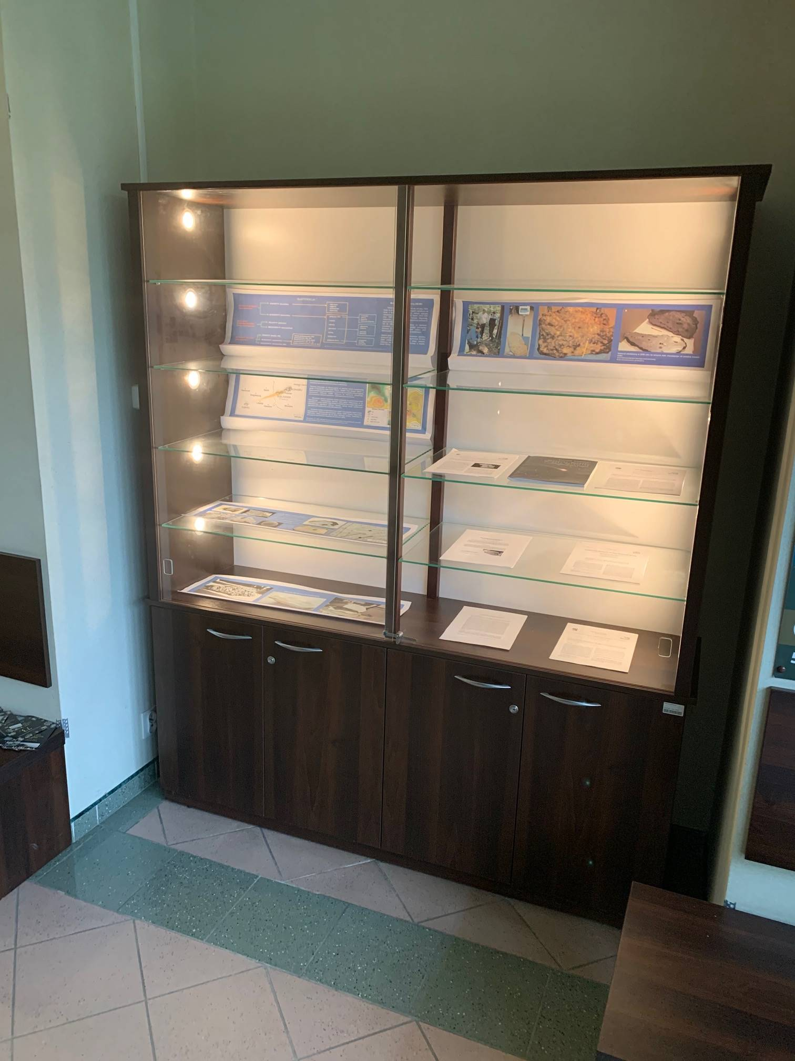  UWAGA Przed przystąpieniem do realizacji konieczna wizja lokalna w celu dopasowania wymiarów do posiadanych przez Użytkownika eksponatów a także dopasowania kolorystycznego do mebli będących na wyposażeniu pomieszczenia |  | 1
71 | Ścianka działowa, ażurowa oddzielająca biurko od stanowiska internetowego o wymiarze 180x180cm. Wykonana z płyty mdf gr. 18mm malowanej na kolor RAL dopasowany do kolorystyki mebli znajdujacych się w pomieszczeniu. Ścianka posiada ażurowy wzór którego kształt należy uzgodni z Zamawiajacym przed przystapieniem do realizacji. Ścianka musi być trwale łaczona z biurkiem z poz. 2  Przykładowe rozwiązanie przedstawia zdjęcie  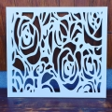 |  | 1
72 | Biurko pod ekran multimedialny (ekran będący w posiadaniu Użytkownika)  Biurko wykonane z płyty wiórowej obustronnie laminowanej o klasie higieniczności E1, obrzeże ABS dobrane pod kolor płyty. Elementy widoczne oklejone obrzeżem 1 mm, fronty półek oklejone obrzeże ABS grubości 2 mm. Korpus, wieniec górny wykonany z płyty grubości 25 mm,  W blacie górnym, skośnym należy przewidzieć otwór do montażu monitora multimedialnego wielkości 43 cali (proporcje16x9) o wymiarze 96,50x56,90cm.  Rysunek przedstawia przykładowe rozwiązanie, przed przystąpieniem do realizacji należy uzgodnić z użytkownikiem sposób umieszczenia ekranu multimedialnego na szafce. |  | 1
73 | Odbojnica 142x41 wykonana z płyty wiórowej obustronnie laminowanej o klasie higieniczności E1, obrzeże ABS dobrane pod kolor płyty. Kolorystyka: płyta meblowa - do wyboru min. 12 kolorów z wzornika producenta. Kolorystyka do wyboru przez Zamawiającego, przed podpisaniem umowy |  | 1
74 | Odbojnica 215x41 wykonana z płyty wiórowej obustronnie laminowanej o klasie higieniczności E1, obrzeże ABS dobrane pod kolor płyty. Kolorystyka: płyta meblowa - do wyboru min. 12 kolorów z wzornika producenta. Kolorystyka do wyboru przez Zamawiającego, przed podpisaniem umowy |  | 1
75 | Ławka wykonana z płyty meblowej o wymiarach 200x45x45cm Siedzisko , nogi oraz wzmocnienie pod ławką wykonane z płyty meblowej gr. 4cm wykończonej listwami PCV 2mm  Kolor uzgodniony z Użytkownikiem  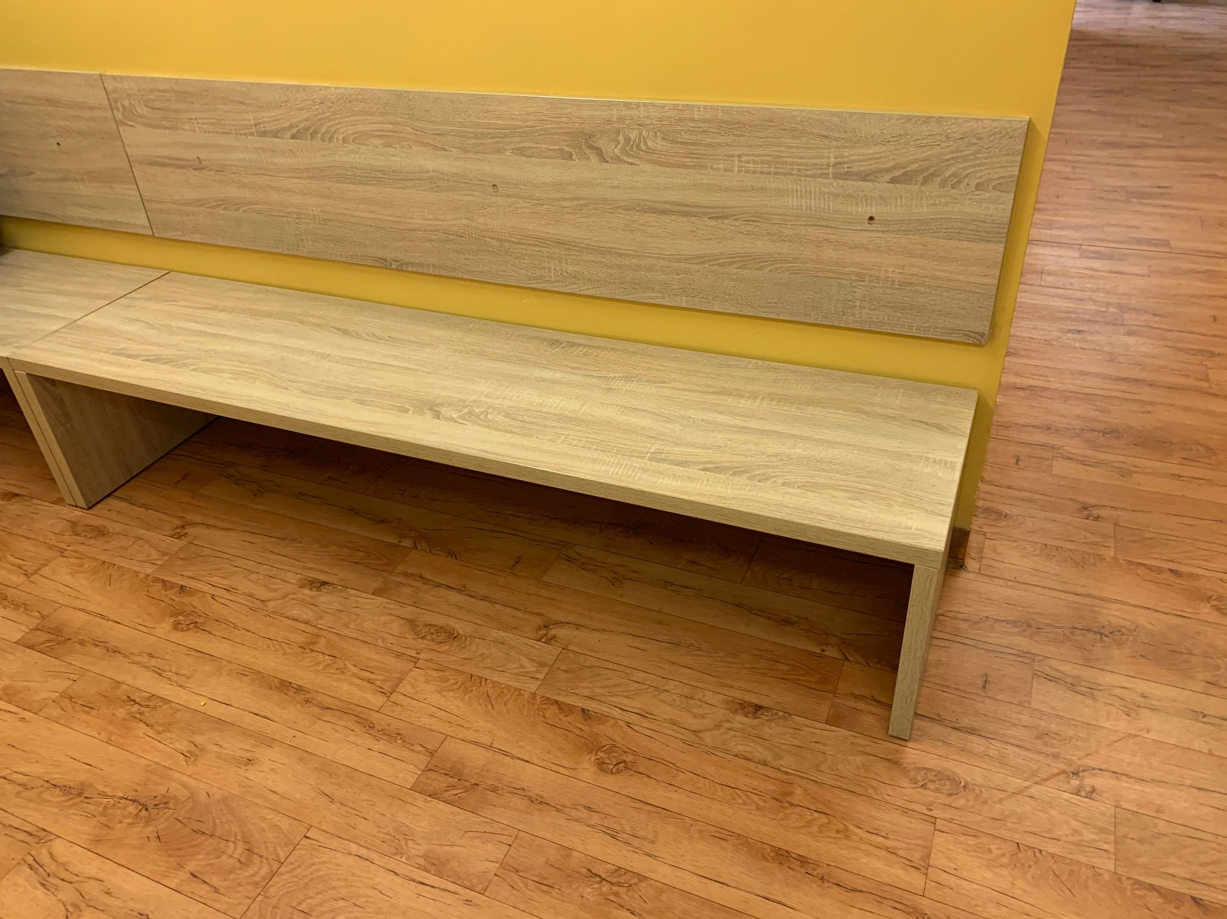 |  | 2
76 | Krzesło o metalowej ramie malowanej proszkowo na kolor aluminium z wyprofilowanym miękkim, tapicerowanym siedziskiem i oparciem. Nogi tylnie i przednie wykonane z owalnego profilu stalowego 25x1,5.  Wymiary:  Wysokość nie mniejsza niż 830 mm, szerokość całkowita krzesła nie mniejsza niż 500 mm, wysokość oparcia nie mniejsza niż 350 mm, wysokość od podłoża do siedziska 480 mm, głębokość siedziska nie mniejsza niż 460 mm, szerokość siedziska nie mniejsza niż 450mm.  Krzesło powinno dać się składować w stos minimum 6 szt.  Tapicerowane tkaniną o następujących parametrach  Skład – 100% poliester Trevira CS  Gramatura – 260 g/m2  Odporność na ścieranie – 70 000 cykli Martinala – według EN ISO 12947-2  Trudnozapalność – papieros i zapałka – według EN 1021 P1&2  Polski atest nr 47/00/P odporność na tlący papieros (pianka i tkanina)  Europejski atest odporności tkaniny na tlący papieros wg BS EN 1021 –1 : 1999  Krzesło winno posiadać :  - Atest wytrzymałościowy – wynik pozytywny.  - Certyfikat sprawdzonego bezpieczeństwa GS.  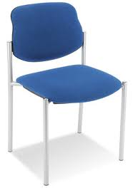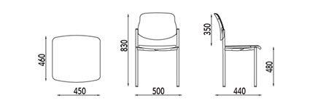 |  | 2
Wydział Nauk Geograficznych i Geologicznych, Instytut Geografii Fizycznej i Kształtowania Środowiska Przyrodniczego,
ul. Bogumiła Krygowskiego 10, Poznań
77 | Szafo-regał - o wymiarach szerokość 800mm, wysokość 960mm, głębokość 370mm, wykonany z płyty wiórowej obustronnie laminowanej o klasie higieniczności E1, obrzeże ABS dobrane pod kolor płyty. Elementy widoczne oklejone obrzeżem 1 mm, fronty półek oklejone obrzeże ABS grubości 2 mm. Korpus wykonane z płyty grubości 18mm, wieniec górny z płyty grubości 25mm, półki i wieniec dolny z płyty 18mm, plecy z płyty HDF. Dwie dolne przestrzenie segregatorowe zamykane drzwiami skrzydłowymi z zamkiem. Nad nimi znajduje się przestrzeń otwarta wysokości 200mm  Regał powinien posiadać półki konstrukcyjne wyposażone w system zapobiegający ich wypadnięciu, lub wyszarpnięciu z możliwością regulacji w 5 pozycjach, co 32 mm, wszystkie krawędzie półek oklejone obrzeżem. Głębokość półek 320mm. Cokół wysokości 70mm. Regał musi posiadać stopki poziomujące, z możliwością regulacji od wnętrza szafy.  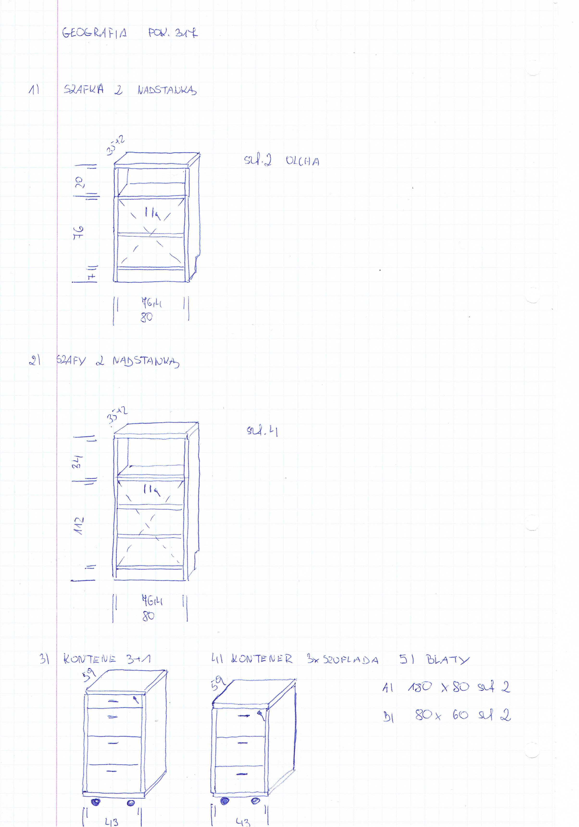  - Uwaga ! Konieczna wizja lokalna w celu dopasowania wymiarów oraz kolorystyki do mebli będących w posiadaniu Użytkownika |  | 2
78 | Szafo-regał – o wymiarach szerokość 800mm, wysokość 1460mm, głębokość 370mm, wykonany z płyty wiórowej obustronnie laminowanej o klasie higieniczności E1, obrzeże ABS dobrane pod kolor płyty. Elementy widoczne oklejone obrzeżem 1 mm, fronty półek oklejone obrzeże ABS grubości 2 mm. Korpus wykonane z płyty grubości 18mm, wieniec górny z płyty grubości 25mm, półki i wieniec dolny z płyty 18mm, plecy z płyty HDF. Trzy dolne przestrzenie segregatorowe zamykane drzwiami skrzydłowymi z zamkiem. Nad nimi znajduje się przestrzeń otwarta wysokości segregatorowej. Regał powinien posiadać półki konstrukcyjne wyposażone w system zapobiegający ich wypadnięciu, lub wyszarpnięciu z możliwością regulacji w 5 pozycjach, co 32 mm, wszystkie krawędzie półek oklejone obrzeżem. Głębokość półek 320mm. Cokół wysokości 70mm. Regał musi posiadać stopki poziomujące, z możliwością regulacji od wnętrza szafy.  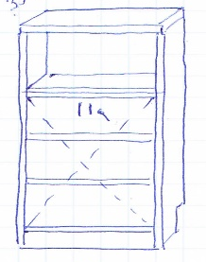  Uwaga ! Konieczna wizja lokalna w celu dopasowania wymiarów oraz kolorystyki do mebli będących w posiadaniu Użytkownika |  | 4
79 | Kontener mobilny - o wymiarach: szerokość 430mm, głębokość 600mm, wysokość: 600 mm.  - Kontener powinien być wykonany z płyty wiórowej obustronnie laminowanej o klasie higieniczności E1, obrzeże ABS dobrane pod kolor płyty.  - Korpus, plecy, front oraz wieniec dolny wykonane z płyty grubości min. 18 mm, przy założeniu, że wszystkie elementy muszą być wykonane z tej samej grubości płyty. Wieniec górny wykonany z płyty grubości min. 25 mm. Plecy muszą być nakładane na boki i wieniec lub wpuszczane w nafrezowane boki kontenera.  - Kontener powinien posiadać piórnik wykonany z tworzywa i 3 szuflady o wkładach plastikowych.  - Kontener ma mieć możliwość wysunięcia na raz tylko jednej szuflady.  - Na froncie każdej szuflady powinien znajdować się metalowy uchwyt o rozstawie min. 120 mm, mocowany na 2 śrubach.  - Top górny powinien nachodzić na szuflady i być licowany z ich frontem, wieniec dolny kontenera powinien być zasłonięty frontem szuflady. Front szuflad powinien być montowany do szuflady za pomocą złącza ułatwiającego ewentualną regulację.  - Zamek centralny, z 2 kluczami łamanymi – montowany w froncie piórnika.  - Szuflady na prowadnicach rolkowych lub kulkowych.  - Kontener wyposażony w 4 kółka fi max. 40mm, w tym przynajmniej 2 mają posiadać hamulec.  - Kontener klejony, montowany w fabryce producenta w celu zwiększenia wytrzymałości mebla.  - Kolor dostosowany do istniejących mebli  - Wymagane dokumenty:  o Certyfikat wytrzymałościowy wg normy EN 14073-2,  o Atest higieniczny na cały mebel lub daną linię meblową (nie dopuszcza się na atestów na same składowe mebla)  Wygląd jak na zdjęciu poglądowym:  Powyższe parametry spełnia np. kontener z systemu ES firmy BNOS |  | 1
80 | Kontener mobilny–o wymiarach: szerokość 430mm, głębokość 480mm, wysokość 600mm  - Kontener powinien być wykonany z płyty wiórowej obustronnie laminowanej o klasie higieniczności E1, obrzeże ABS dobrane pod kolor płyty.  - Korpus, plecy, front oraz wieniec dolny wykonane z płyty grubości min. 18 mm, przy założeniu, że wszystkie elementy muszą być wykonane z tej samej grubości płyty. Wieniec górny wykonany z płyty grubości min. 25 mm. Plecy muszą być nakładane na boki i wieniec lub wpuszczane w nafrezowane boki kontenera.  - Kontener powinien posiadać 3 szuflady o wkładach plastikowych.  - Kontener ma mieć możliwość wysunięcia na raz tylko jednej szuflady.  - Na froncie każdej szuflady powinien znajdować się metalowy uchwyt o rozstawie min. 120 mm, mocowany na 2 śrubach.  - Top górny powinien nachodzić na szuflady i być licowany z ich frontem, wieniec dolny kontenera powinien być zasłonięty frontem szuflady. Front szuflad powinien być montowany do szuflady za pomocą złącza ułatwiającego ewentualną regulację.  - Zamek centralny, z 2 kluczami łamanymi – montowany w froncie piórnika.  - Szuflady na prowadnicach rolkowych lub kulkowych.  - Kontener wyposażony w 4 kółka fi max. 40mm, w tym przynajmniej 2 mają posiadać hamulec.  - Kontener klejony, montowany w fabryce producenta w celu zwiększenia wytrzymałości mebla.  - Kolorystyka: płyta meblowa – do wyboru min. 12 kolorów z wzornika producenta. Kolorystyka do wyboru przez Zamawiającego, przed podpisaniem umowy.  Wygląd jak na zdjęciu poglądowym:  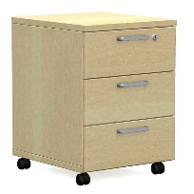  Powyższe wymagania spełnia np. model Easy Space BNOS |  | 1
81 | Biurko prostokątne ramowe - o wymiarach 180x80 cm, wysokość 74 cm, blat wykonany z płyty obustronnie laminowanej o klasie higieniczności E1, grubości 25 mm, oklejonej obrzeżem ABS grubości 2 mm, w kolorze blatu. Stelaż biurka malowany proszkowo na kolor RAL 9006. Nogi okrągło o średnicy fi 50, powinny posiadać stopki umożliwiające poziomowanie biurka w zakresie +15 mm. Rama o przekroju 40x20 mm, mocowana fabrycznie do blatu, na całym jego obrysie w odległości 3 cm od krańca blatu, nie spawana. Nogi montowane do ramy za pomocą trójkątnych łączników metalowym, odlewanych, umożliwiających łatwy demontaż montaż biurka. Biurko wyposażone w modułowy 4 elementowy kanał kablowy z tworzywa oraz przelotkę na kable w blacie  Widok jak na zdjęciu poglądowym  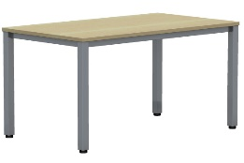  Biurko na boku o długości 140cm, wyposażone w panel frontowy dolny  Biurka powinny mieć Certyfikat zgodności z :  - EN 527-1 Meble biurowe -- Stoły robocze i biurka  - EN 527-2 Meble biurowe -- Stoły robocze i biurka  - Atest higieniczności dla proponowanych systemów meblowych (nie dotyczy krzeseł) , potwierdzający przeznaczenie do użytkowania w pomieszczeniach biurowych i użyteczności publicznej – nie dopuszcza się na atestów na same składowe mebla.  - Dokument (Protokół Oceny Ergonomicznej) potwierdzający spełnienia Rozporządzenia MPiPS z 1 grudnia 1998 (Dz.U. Nr 148,poz.973) |  | 2
82 | Dostawka prostokątna –Blat wykonany z płyty obustronnie laminowanej o klasie higieniczności E1, grubości 25 mm, oklejonej obrzeżem ABS grubości 2 mm, w kolorze blatu. Stelaż biurka malowany proszkowo na kolor RAL 9006. Nogi okrągłe o średnicy  fi 50mm. Noga zakończona czarnymi plastikowymi stopkami umożliwiającymi poziomowanie w zakresie +15mm . Łączenie z blatem biurka za pomocą metalowych łączników  Wymiary blatu 80x60cm wys. 74 cm  Powyższe wymagania spełnia np. model Easy Space BNOS |  | 2
83 | Fotel obrotowy  Mechanizm :  krzesło wyposażone jest w synchroniczny mechanizm ruchowy.  Oparcie w ruchu łącznym z siedziskiem wychyla się ku tyłowi naśladując ruch Użytkownika w krześle.  W każdej chwili można zablokować wybrana pozycję wychylenia.  Siła oporu jaki stawia oparcie jest regulowana co pozwala dostosować ją do wagi Użytkownika.  Zakres ruchu oparcia to 87 - 116 stopni zaś zakres ruchu siedziska to 3 - 10 stopni.  Podłokietniki :  Team Plus posiada podłokietniki o regulowanej wysokości, wyposażone w komfortową poliuretanową nakładkę dla przedramienia. Zakres regulacji wysokości góra-dół to 7 cm.  Podstawa Jezdna :  Fotel posiada pięcioramienną podstawę jezdną CHROME (aluminiowa, polerowana). Już w wyposażeniu podstawowym krzesło posiada kółka miękkie do powierzchni twardych (parkiet, panele) o wysokości 65 mm co pozytywnie wpływa na design produktu.  Oparcie :  obustronnie tapicerowane tkaniną Note N05 wykonaną z 100% poliestru o gramaturze 363 g/m2. Wyraźnie ergonomicznie profilowane,n a szczególną uwagę zasługuje profil lędźwiowy. Bazę oparcia stanowi sklejka liściasta o grubości 10 mm oraz pianka poliuretanowa o gęstości 25 kg/m3.  Siedzisko : tapicerowane tkaniną Note N05 wykonaną z 100% poliestru o gramaturze 363 g/m2. Bazę stanowi sklejka liściasta oraz pianka poliuretanowa o gęstości 35 kg/m3.  Certyfikaty :  Atest Wytrzymałości i Bezpieczeństwa Użytkowania wydany przez PUR Remodex Zakład Badań i Wdrożeń Przemysłu Mebalrskiego, dla wagi Użytkownika do 150 kg.  Wymiary :  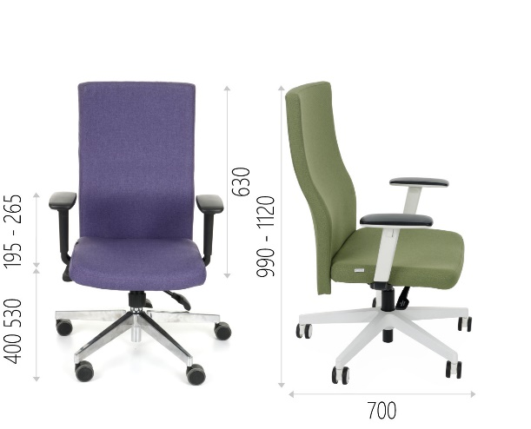  Powyższe wymagania spełnia np. Fotel obrotowy Team Plus chrome |  | 2
 | Centrum Spraw Pracowniczych, Sekcja Płac, ul. H. Wieniawskiego 1, Poznań
84 | Krzesło obrotowe  - tapicerowane siedzisko  - obszerne i profilowane oparcie  - możliwość blokady siedziska i oparcia w 5 pozycjach  - podstawa jezdna stalowa, chromowana  - regulowane w wymiarze góra-dół podłokietniki  - wyposażony w mechanizm Active-1  - ustawienie siły odchylenia fotela przy pomocy pokrętła  - możliwość obrotu o 360 stopni  - płynna regulacja wysokości  - produkt posiada Atest Badań Wytrzymałościowych Remodex.  Funkcje mechanizmu Active-1  - Możliwość swobodnego kołysania się.  - Oparcie odchylające się synchronicznie z siedziskiem w stosunku 2:1.  - Możliwość blokady siedziska i oparcia w 5 pozycjach. Funkcja ta pozwala na przyjęcie odpowiedniej pozycji przy biurku.  - Regulacja siły oporu oparcia, pozwala na dostosowanie oporu do wagi i gabarytów użytkownika krzesła, zapewniając lepszy komfort siedzenia.  - Anti-Shock - zabezpieczenie przed uderzeniem oparcia w plecy użytkownika. Po zwolnieniu blokady oparcie nie uderza gwałtowanie w plecy użytkownika. Należy lekko oprzeć się o oparcie i wtedy pod wpływem naporu oparcie wróci do pozycji wyjściowej.  - Regulowana wysokość krzesła.  - Up&Down – regulowana wysokość oparcia. Aby wyregulować wysokość oparcia, należy siedząc przytrzymać je rękami i delikatnie podciągać do góry do odpowiedniej wysokości. Oparcie zatrzyma się na odpowiedniej zapadce.  - Funkcja pozwala dostosować wysokość oparcia do wzrostu użytkownika, tak aby jego kręgosłup był odpowiednio podparty.  Fotele - dane techniczne  - Szerokość całkowita: 68,5  - Szerokość siedziska: 49,5  - Wysokość całkowita: 96,5-115,5 cm  - Wysokość siedziska: 42,5-56  - Wysokość oparcia: 52-58  - Wysokość podłokietników: 20-27  - Głębokość siedziska: 42  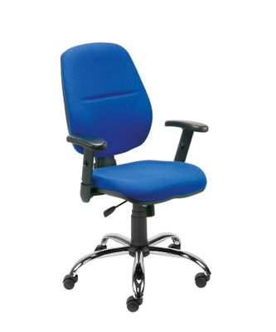  Powyższe wymagania spełnia np. Fotel obrotowy Inspire R 1C, Nowy Styl |  | 2
Wydział Biologii, Biuro Obsługi Wydziału,
ul. Uniwersytetu Poznańskiego 6, Poznań
85 | Fotel obrotowy  Biurowe krzesło obrotowe z mechanizmem EPRON SYNCRON, miękkim tapicerowanym siedziskiem, siatkowym oparciem oraz tapicerowanym zagłówkiem i regulowanymi podłokietnikami.  Siedzisko: szkielet polipropylenowy, obłożony gąbką CMHR 5060 gr.20 mm, CMHR4038 gr.25 mm. Czarna polipropylenowa osłona siedziska.  Oparcie: ranka z tworzywa sztucznego obciągnięta wysokogatunkową siatką poliestrową.  Zagłówek regulowany: pianka wylewana na wkładce polipropylenowej  Podłokietniki regulowane - 3D, wykonane w całości z tworzywa sztucznego. Nakładki z  miękkiego PU  Podparcie lędźwi regulowane w dwóch płaszczyznach  Podstawa aluminiowa polerowana  Samohamowne kółka fi 50mm do powierzchni miękkich.(wykładzina)  Podstawowe wymiary:  Całkowita wysokość regulowana w zakresie: 1220 - 1460 mm  Wysokość siedziska regulowana w zakresie: 445 - 575 mm  Szerokość siedziska: 500 mm  Głębokość siedziska: 445 mm  EPRON SYNCRON - funkcje mechanizmu  - możliwość swobodnego kołysania się  - oparcie odchylające się z siedziskiem w stosunku 2: 1  - kąt pochylenia oparcia 20 o zsynchronizowany z siedziskiem 11 o  - możliwość blokady oparcia i siedziska w 5 pozycjach  - regulowana wysokość oparcia  - regulacja głębokości siedziska w zakresie 6 cm  - regulacja siły oporu oparcia za pomocą śruby  ANT I SHOCK - zabezpieczenie przed uderzeniem oparcia w plecy użytkownika płynna regulacja wysokości krzesła za pomocą podnośnika pneumatycznego  I grupa cenowa siedzisko i zagłówek materiał, kolorystyka do uzgodnienia z użytkownikiem po zawarciu umowy  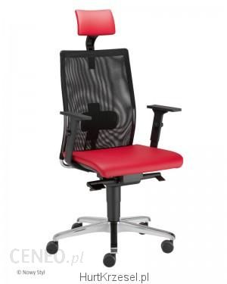  Powyższe wymagania spełnia np. Fotel obrotowy Intrata M 23HRU ST36 CR R2ON z mechanizmem Epron Syncron Plus |  | 12
Wydział Biologii, Zakład Fizjologii i Biologii Rozwoju Zwierząt,
ul. Uniwersytetu Poznańskiego 6, Poznań
86 | Krzesło  Krzesła możesz ustawić jedno na drugim,  Plastikowa stopka z samoczynną regulacją zwiększa stabilność krzesła.  Materiały  Siedzisko  Gięta sklejka, laminat, Bezbarwny lakier akrylowy  Rama krzesła  stal, Epoksydowa/poliestrowa powłoka proszkowa  Wymiary:  Szerokość: 49 cm  Głębokość: 52 cm  Wysokość: 86 cm  Szerokość siedziska: 38 cm  Głębokość siedziska: 38 cm  Wysokość siedziska: 45 cm  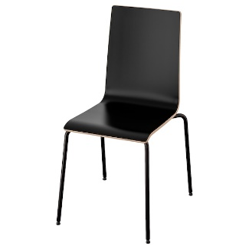  Powyższe wymagania spełnia np. krzesło Martin, nr katalogowy: 092.195.27 w kolorze czarnym, Ikea |  | 16
 | Biuro Radców Prawnych, ul. H. Wieniawskiego 1, Poznań
87 | Fotel obrotowy  Mechanizm synchroniczny FS / FST:  – możliwość swobodnego kołysania się;  – oparcie odchylające się synchronicznie z siedziskiem;  – kąt pochylenia oparcia 20 ° zsynchronizowany z siedziskiem 11 °;  – możliwość blokady oparcia w 5 pozycjach;  – regulacja wysokości oparcia (w zależności od zastosowanego łącznika);  – regulacja siły oporu oparcia za pomocą śruby;  – Anti-Shock – zabezpieczenie przed uderzeniem oparcia w plecy użytkownika po zwolnieniu blokady;  – regulacja głębokości siedziska 50 mm (FST);  – regulacja wysokości siedziska za pomocą podnośnika pneumatycznego.  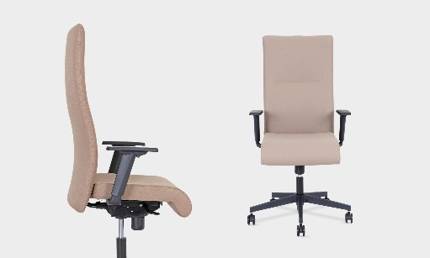  Powyższe wymagania spełnia np. Fotel obrotowy Trinity 218 |  | 8
 | Centrum Wsparcia Projektów, ul. Św. Marcin 90, Poznań
88 | Fotele obrotowe  Fotel posiada wymiary:  - Szerokość oparcia: 430mm  - Wysokość oparcia: 520mm  - Szerokość siedziska: 460 mm,  - Głębokość siedziska: 420mm z regulacją głębokości w zakresie 50 mm.  - Wysokość siedziska w najniższym położeniu: 420 mm z regulacją wysokości w zakresie +130 mm  - Wysokość całkowita, liczona do krańca oparcia przy położeniu siedziska w najniższym punkcie: 980 mm.  - Średnica podstawy: 700 mm  Krzesło posiada :  - Siedzisko i oparcie tapicerowane  - Oparcie z tylną osłoną wykonaną z tworzywa w kolorze czarnym. Osłona w postaci ramki z widocznym, poziomym żebrowaniem. Szkielet oparcia wykonany z tworzywa sztucznego, obłożony pianką wylewaną o gęstości 35kg/m3 i grubości 35mm. Oparcie posiada możliwość regulacji wysokości w zakresie 70mm oraz możliwość blokady w 13 pozycjach. Łącznik oparcia wykonany ze stalowego płaskownika o grubości 8mm.  - Szkielet siedziska wykonany z 7-wastwowej sklejki bukowej o grubości 10,5mm obłożony pianką wylewaną o gęstości 40kg/m3 o grubości 50mm.  - Mechanizm synchroniczny umożliwiający swobodne kołysanie się- oparcie odchylające się synchronicznie, kąt pochylenia oparcia 33st.zsynchronizowany z siedziskiem 11 st., możliwość blokady oparcia w 5 poz., regulacja siły oporu oparcia za pomocą śruby. Mechanizm Anti-shock- zabezpieczenie przed uderzeniem oparcia w plecy użytkownika po zwolnieniu blokady, płynna regulacja wysokości krzesła za pomocą podnośnika pneumatycznego.  - Podłokietniki regulowane na wysokość w zakresie 85 mm.  - Podłokietniki wykonane z czarnego tworzywa. Nakładka podłokietnika wykonana z miękkiego poliuretanu w kolorze czarnym.  - Podstawę wykonaną z polerowanego aluminium  - Kółka o średnicy fi 65mm .  - Kolorystyka: tkanina tapicerska - do wyboru min. 12 kolorów z wzornika producenta. Kolorystyka do wyboru przez Zamawiającego, przed podpisaniem umowy.  Krzesło winno posiadać:  - Atest wytrzymałościowy zgodnie z: PN-EN 1335  - Protokół oceny ergonomicznej zgodnie z Rozporządzeniem MPIPS z 1 grudnia 1998 (Dz.U.Nr 148,poz.973).  Krzesło tapicerowane tkaniną o parametrach :  - Skład: 100% poliester  - Gramatura: 250 g/m2  - Ścieralność : 150 000 cykli Martindala,  - Niepalność : wg EN 1021-1, EN 1021-2  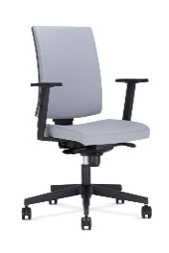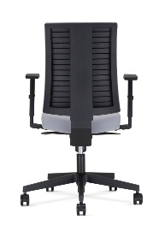  Powyższe wymagania spełnia np. Fotel obrotowy Navigo ST44 R35 K2 FST L-shape, firmy BNOS |  | 2
Instytut Kultury Europejskiej w Gnieźnie, Administracja Obiektu,
ul. Kostrzewskiego 5-7, 62-200 Gniezno
89 | Fotel obrotowy  Parametry techniczne:  - Zagłówek, oparcie i siedzisko wykonane z wysokiej jakości tkaniny materiałowej przepuszczającej powietrze  - Tapicerka materiałowa – kolor Royalblue), odpornośc na ścieranie 140000 cykli Martindalea  - Mechanizm ruchowy "slid" pozwala zatrzymać oparcie w dowolnej pozycji lub swobodnie bujać się w fotelu  - Oś obrotu (pozioma) siedziska i oparcia znajduje się w pobliżu stawu biodrowego, rozwiązanie to uniemożliwia przemieszczanie się oparcia względem pleców, zapewniając odpowiednie, stałe podparcie w każdej pozycji odchylenia  - Rama fotela w kolorze czarnym  - Podłokietniki wykonane z tworzywa posiadają regulację wysokości i wychylenia na boki  - Regulowane oparcie dla kręgów lędźwiowych  - Pięcioramienna podstawa wykonana z polakierowanego aluminium  - Regulacja wysokości zagłówka i oparcia  - Jakość potwierdzona jest niemieckim certyfikatem TUV (nr certyfikatu: 719162274-MEC-OCS)  - Maksymalne obciążenie: 130 kg  Wymiary:  - Wysokość ogólna: 117-137 cm  - Zakres regulacji wysokości oparcia: 7 cm  - Szerokość oparcia: 41 cm  - Wysokość oparcia: 62-69 cm  - Rozstaw podłokietników: 49 cm  - Wysokość podłokietników (od siedziska): 17-26 cm  - Głębokość siedziska: 51 cm  - Szerokość siedziska: 48 cm  - Wysokość siedziska: 40-50 cm  - Wysokość zagłówka (od siedziska): 76-86 cm  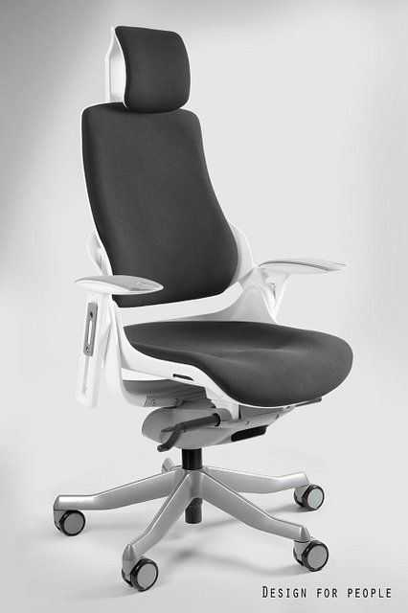  Powyższe wymagania spełnia np. Fotel obrotowy WAU 2 , Unique |  | 2
Dom Pracy Twórczej i Wypoczynku w Obrzycku,
Obrzycko-Zamek 1, 64-520 Obrzycko
90 | Stół bankietowy prostokątny 200x100cm ,  Stabilny metalowy stelaż malowany proszkowo, pozwalający na łatwe i szybkie składanie,  Blat stołu (dwustronny) o grubości 18mm wykonany z płyty wiórowej melaminowanej obustronnie z przyklejonym obrzeżem ABS na krawędziach .  Kolor blatu: dąb sonoma  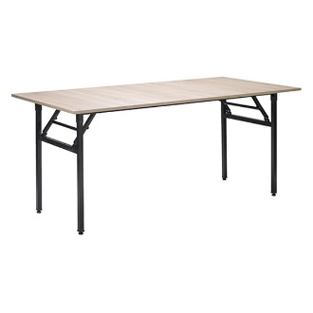  Powyższe wymagania spełnia np. stoły bankietowe Arpex, Warszawa |  | 15
91 | Stół bankietowy prostokątny 180x80cm  Stabilny metalowy stelaż malowany proszkowo, pozwalający na łatwe i szybkie składanie,  Blat stołu (dwustronny) o grubości 18mm wykonany z płyty wiórowej melaminowanej obustronnie z przyklejonym obrzeżem ABS na krawędziach  Kolor blatu: dąb sonoma  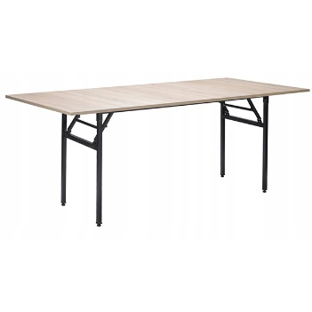  Powyższe wymagania spełnia np. stoły bankietowe Arpex, Warszawa |  | 2
92 | Stół bankietowy prostokątny 190x100cm  Stabilny metalowy stelaż malowany proszkowo, pozwalający na łatwe i szybkie składanie,  Blat stołu (dwustronny) o grubości 18mm wykonany z płyty wiórowej melaminowanej obustronnie z przyklejonym obrzeżem ABS na krawędziach  Kolor blatu dąb sonoma  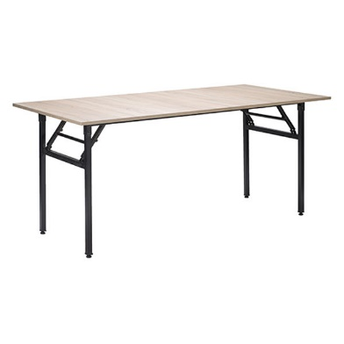  Powyższe wymagania spełnia np. stoły bankietowe Arpex, Warszawa |  | 2
Stacja Zintegrowanego Monitoringu środowiska Przyrodniczego
„Poznań – Morasko”, ul. B. Krygowskiego 10, Poznań
93 | Biurko  Wysokość: 73 cm  Głębokość: 70 cm  Długość:120 cm  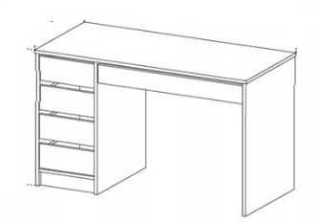  Biurko (ogólny szkic na powyższym zdjęciu) wyposażone po stronie lewej w 3 szuflady, równej wysokości. Szerokość szuflad 40 cm. Szuflady wyposażone w system zapobiegający wysunięciu. Biurko bez mocowania wysuwanej półki pod blatem „na klawiaturę”.  Biurko wykonane z płyty wiórowej obustronnie laminowanej, obrzeże dobrane pod kolor płyty. Grubość płyty z której ma być zrobiony blat biurka – 20 mm + 2mm obrzeże.  Kolor biurka, grusza lub zbliżony (jak na poniższym zdjęciu).  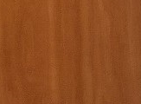  Uchwyty szuflad w kolorze srebrnym (jak na poniższym zdjęciu).  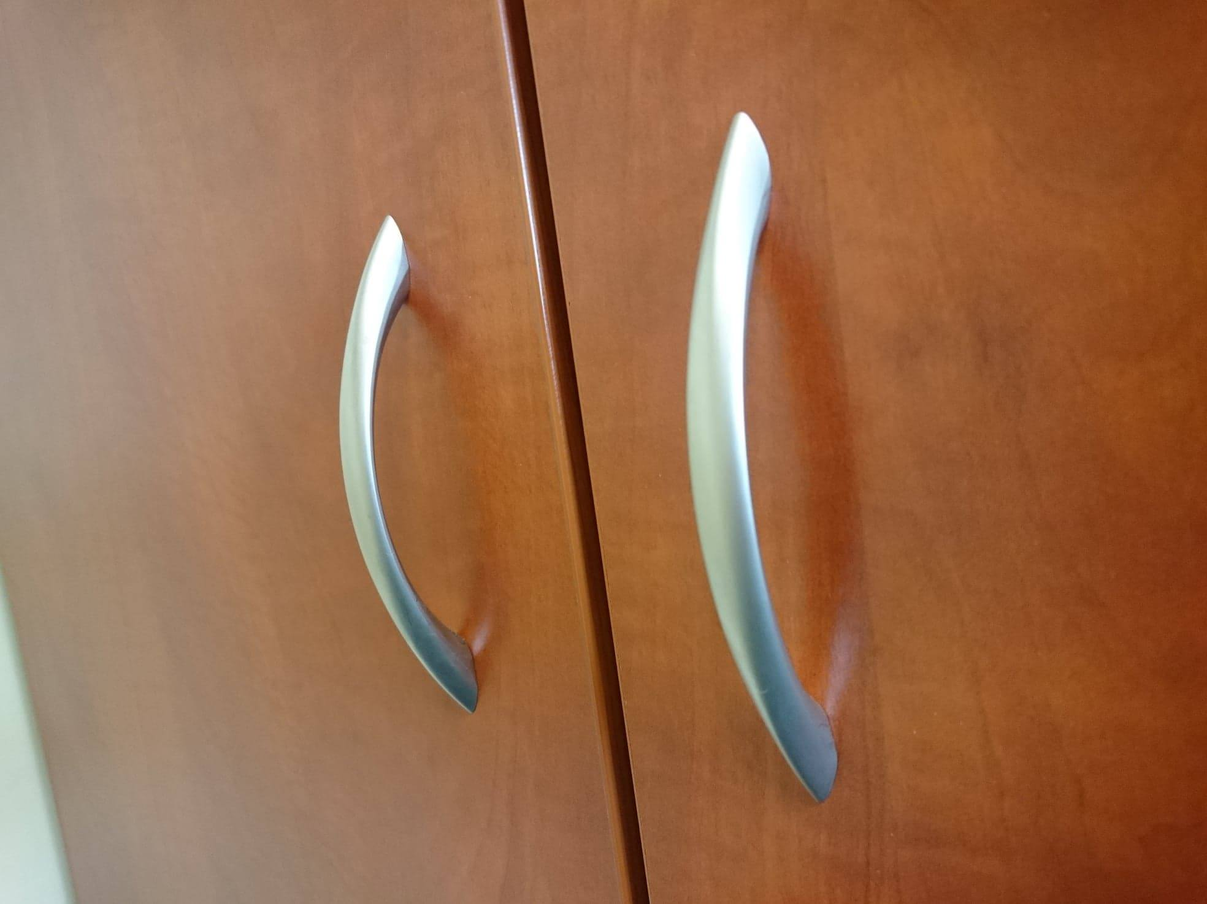 |  | 1
94 | Nadstawka (szafka) do postawienia na szafę  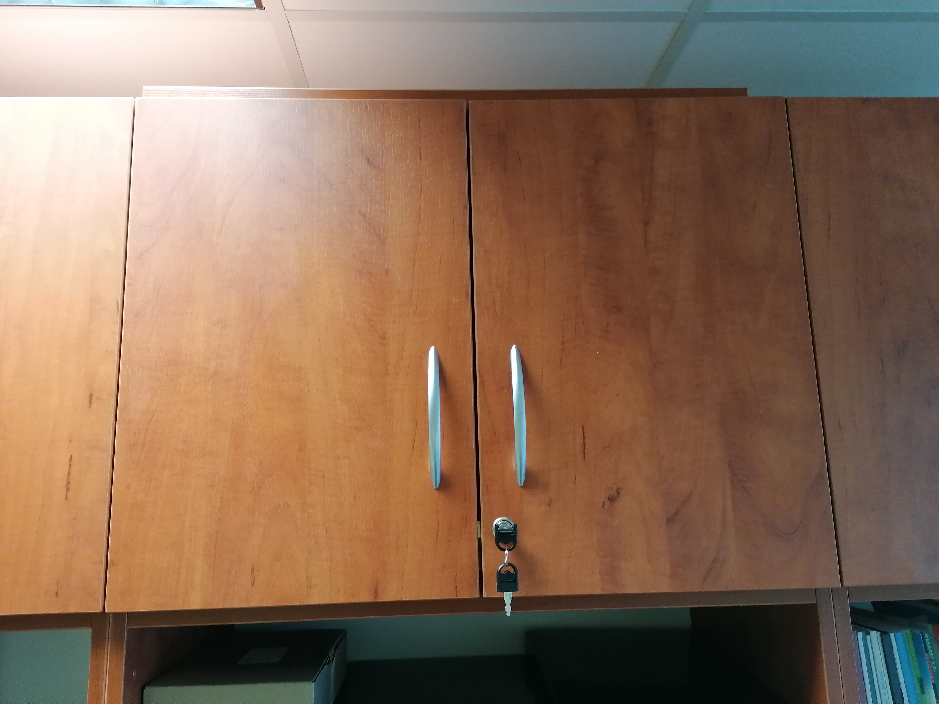  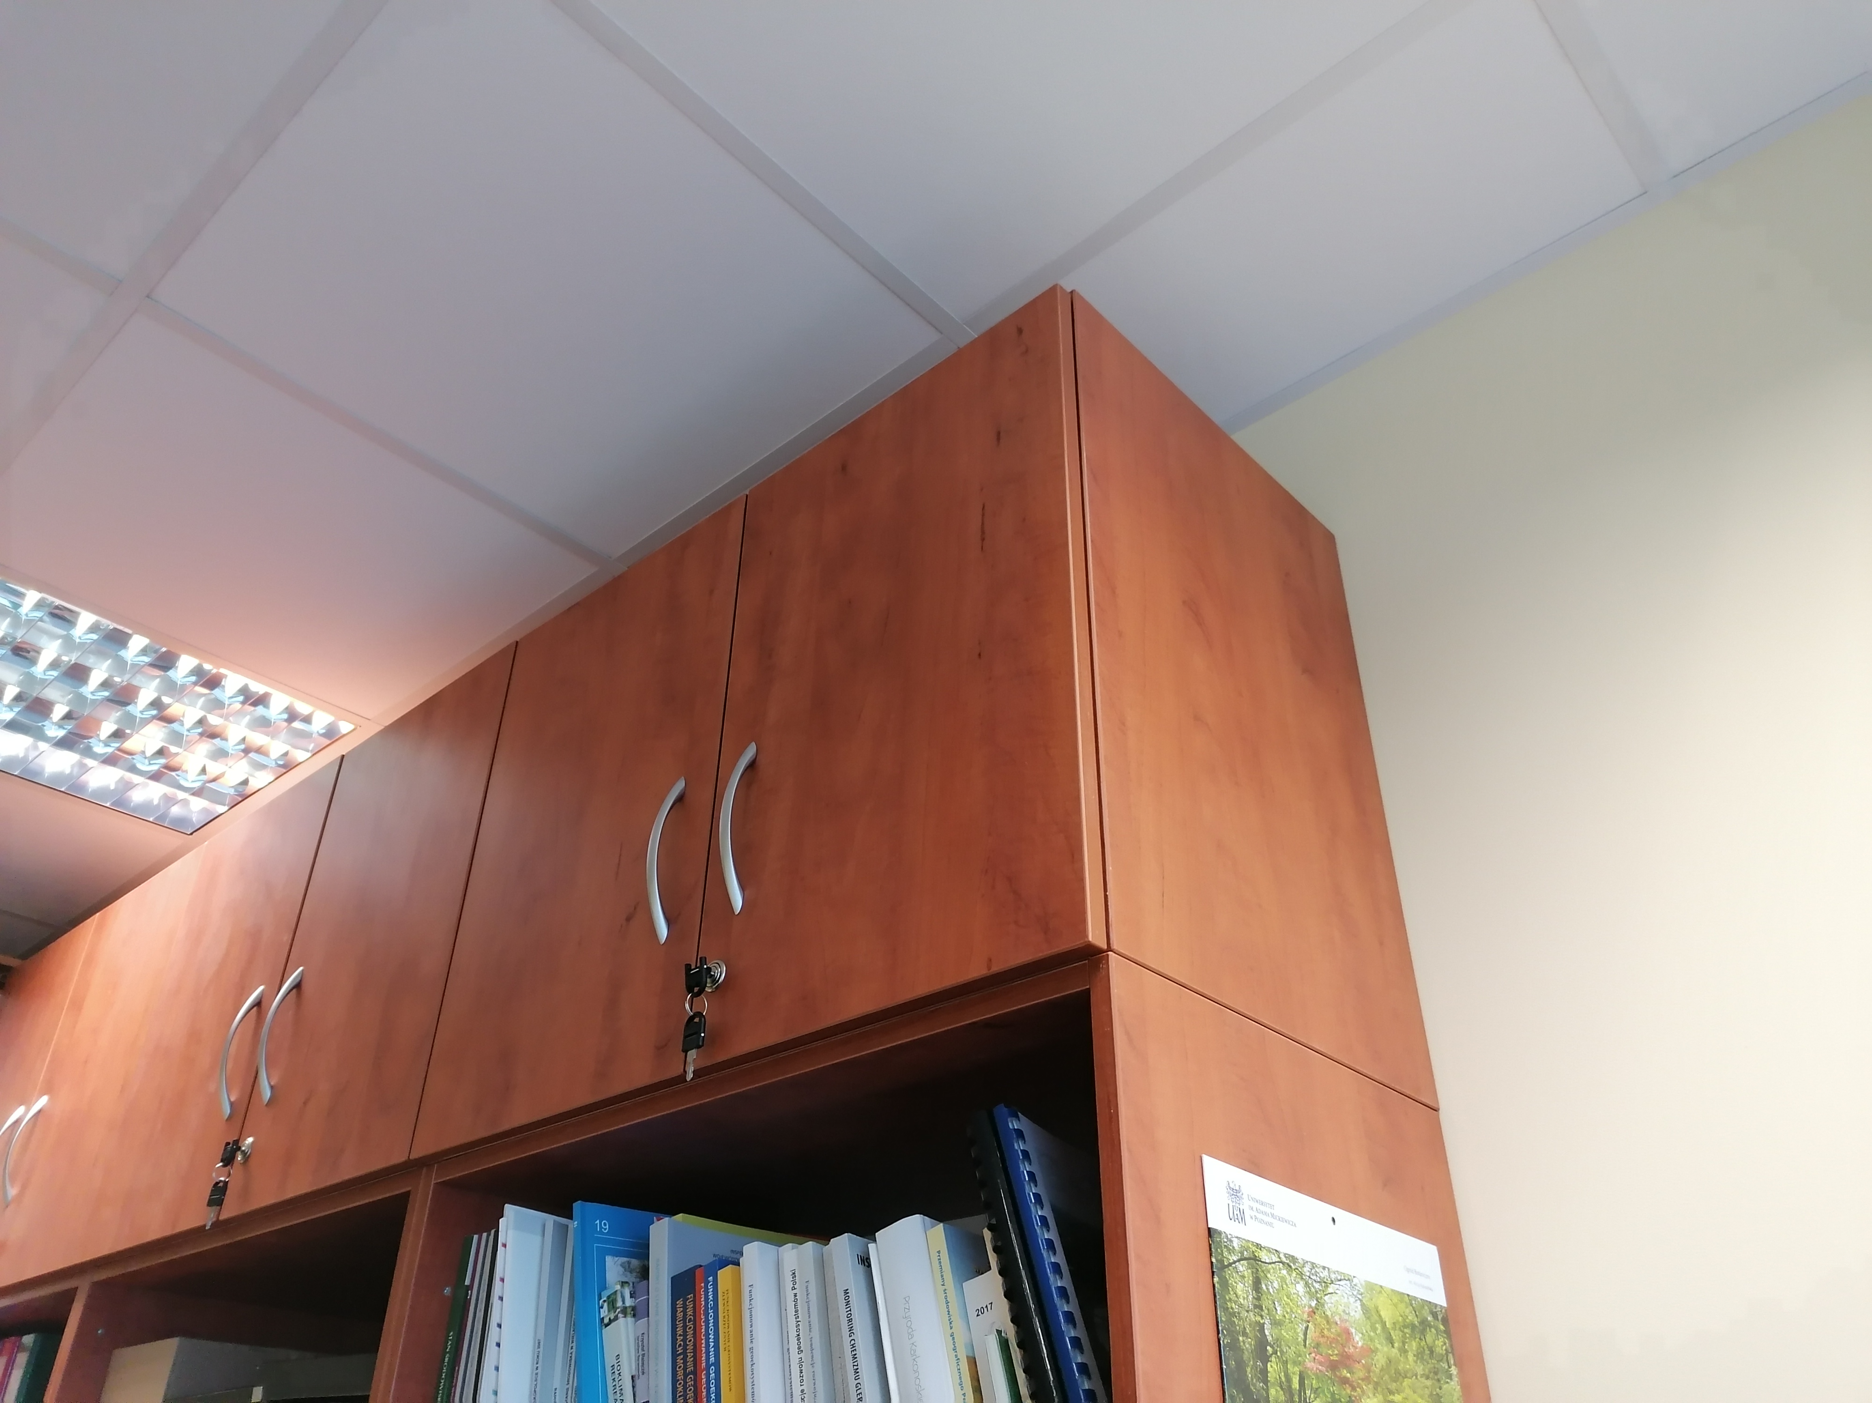  Wysokość: 75 cm  Szerokość: 80 cm  Głębokość: 53 cm  Kolor biurka, grusza lub zbliżony (jak na poniższym zdjęciu).  Wewnątrz szafki jedna półka pośrodku.  Szafka zamykana na kluczyk. Drzwi szafek wyposażone w dwa zawiasy na skrzydło, posiadająca kąt rozwarcia 90 stopni. Grubość płyty z której ma być zrobiona szafka – 16 mm + 2mm obrzeże.  Uchwyty w kolorze srebrnym (jak na zdjęciu).  Szafka wykonana z płyty wiórowej obustronnie laminowanej, obrzeże dobrane pod kolor płyty. |  | 1
95 | Szafka  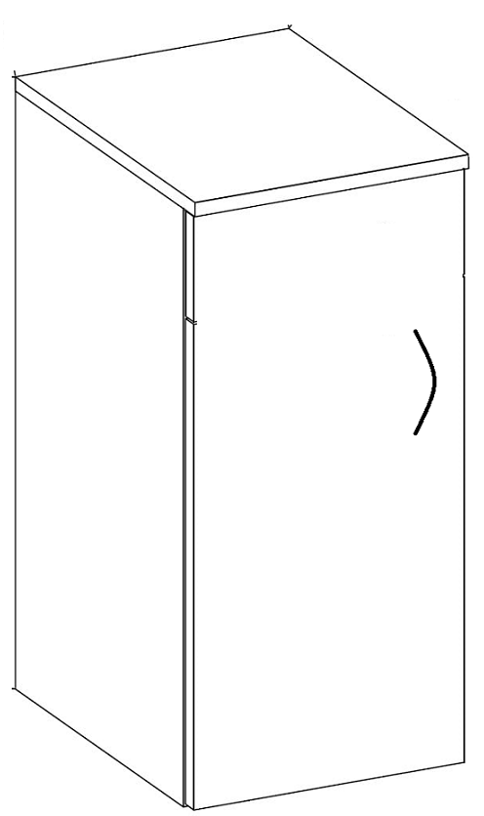  Wysokość: 55 cm  Szerokość: 55 cm  Głębokość: 70 cm  Szafka z jedną półką pośrodku wewnątrz. Szafka zamykana na kluczyk. Drzwi szafek wyposażone w dwa zawiasy na skrzydło, posiadająca kąt rozwarcia 90 stopni. Grubość płyty z której ma być zrobiona szafka – 16 mm + 2mm obrzeże. Szafka wykonana z płyty wiórowej obustronnie laminowanej, obrzeże dobrane pod kolor płyty.  Uchwyt do szafki (taki jak na zdjęciu), umieszczony po prawej stronie szafki. Drzwi mają się otwierać w lewą stronę.  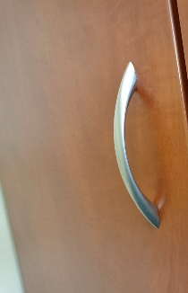  Kolor biurka, grusza lub zbliżony (jak na poniższym zdjęciu). |  | 1
 | Ogród Botaniczny , ul. H. Dąbrowskiego 165, Poznań
96 | Fotel obrotowy  Specyfikacja  Kolor: czarny  Obicie: ekoskóra  Mechanizm: TILT odchylanie z funkcją blokowania w pozycji pionowej  Regulacja siedziska: płynna zmiana wysokości  Regulacja oparcia: nachylenie  Podstawa: tworzywo  Kółka: podwójne gumowane  Wymiary fotela: wysokość całkowita 124, szerokość 62 cm, szerokość siedziska 54 cm, wysokość siedziska 47-57 cm, głębokość siedziska 50 cm  fotel Sofotel, Fotel biurowy skórzany  Powyższe wymagania spełnia np. Fotel obrotowy Toronto czarny, 2180 |  | 2

